Informatīvais ziņojums par izmaiņām slimnīcu tīklā
Saturs

Ievads 1
I. Prasības slimnīcu darbības pamatprofiliem 3
1. Prasības internās medicīnas profilam (pamatprofils) 4
2. Prasības ķirurģijas profilam 4
3. Prasības pediatrijas profilam 5
4. Prasības ginekoloģijas profilam 5
5. Prasības grūtniecības un dzemdību aprūpes profilam 6
6. Prasības traumatoloģijas, ortopēdijas profilam 7
II Plānotās izmaiņas stacionāro veselības aprūpes pakalpojumu klāstā 7
III Slimnīcu snieguma novērtēšanas sistēmas izveide 17
1.Snieguma novērtēšanas mērķis, būtība un metodes 17
2.Snieguma rādītāju kopums 17
IV Stacionāro veselības aprūpes pakalpojumu pieejamības uzlabošanas principi iedzīvotājiem 19
V Finansiālā ietekme uz valsts un pašvaldību budžetiem 24
1. Aprēķinu metodika 24
2. Ārstniecības iestāžu finansējuma pārrēķins. 27
VI Turpmākā rīcība 28

Ievads

Ministru kabineta 2023.gada 30.maija sēdē (prot. Nr. 28 2.§) Veselības ministrijai ir dots uzdevums sagatavot un līdz 2023.gada 15.augustam iesniegt izskatīšanai Ministru kabinetā informatīvo ziņojumu ar kritērijiem par katrā slimnīcu līmenī nodrošināmajiem pakalpojumiem, plānotajām izmaiņām sniedzamo stacionāro pakalpojumu klāstā un to, kā ir plānots nodrošināt iedzīvotājiem piekļuvi veselības pakalpojumiem pēc slimnīcu tīkla stiprināšanas (tai skaitā NMP pieejamība, steidzamās medicīniskās palīdzības un speciālistu un citu ambulatoro pakalpojumu pieejamība attiecīgā līmeņa slimnīcās), kā arī veicot ietekmes izvērtējumu uz valsts un pašvaldību budžetiem.

Informatīvajā ziņojumā ir sniegta informācija par slimnīcu sektora attīstību balstoties uz pašreizējās situācijas analīzi un atbilstoši plānotajām izmaiņām slimnīcu sniegto pakalpojumu klāstā un kartējumā, noteiktas prasības un kritēriji stacionāro veselības aprūpes pakalpojumu pamatprofiliem (internajā medicīnā (terapijā), ķirurģijā, ginekoloģijā, grūtniecības un dzemdību aprūpē, pediatrijā un traumatoloģijā, ortopēdijā), atspoguļota slimnīcu snieguma uzraudzības sistēma un rādītāji, kā arī noteikti tālākie soļi slimnīcu sadarbības teritoriju attīstībā.

Slimnīcu tīkla darbības pārplānošanu nosaka vairāki faktori, no kuriem kā galvenos var minēt: iedzīvotāju demogrāfiskās tendences, jaunu medicīnas tehnoloģiju un ārstēšanas metožu ienākšana tirgū, pacientvērstas aprūpes principu ieviešana, augsta iedzīvotāju neapmierinātā vajadzības pēc veselības aprūpes pakalpojumiem, darbaspēka trūkums reģionos u.c.

Iedzīvotāju demogrāfiskās tendences liecina, ka turpinās sabiedrības novecošanās process – pieaug Latvijas sabiedrības vidējais vecums periodā no 2000. līdz 2022. gadam tas ir palielinājies par 4,5 gadiem un 2020. gada sākumā sasniedza 42,8 gadus. Novecošanās ietekmē darba tirgu, palielinot iedzīvotāju skaitu virs darbspējas vecuma, vienlaicīgi pieaugot arī hronisko slimību prevalencei.

Lai gan iedzīvotāju skaits Latvijā 2023.gada sākumā ir palielinājies par 7,3 tūkst. imigrācijas dēļ, tomēr iedzīvotāju skaita prognozes 2028.gadam liecina, ka iedzīvotāju skaits turpinās samazināties visās veselības aprūpes pakalpojumu plānošanas teritorijās, izņemot Rīgas plānošanas teritorijā, kur iedzīvotāju skaits pakāpeniski palielinās.

Iedzīvotāju prognozētā vecuma struktūra un hronisko slimību prevalence prasa nodrošināt atbilstošus veselības aprūpes pakalpojumu veidus.

Veselības aprūpes nozare strauji attīstās - ienāk arvien jaunas un sarežģītākas medicīnas tehnoloģijas, digitāli rīki, attīstās jauni ārstēšanas veidi un pieejas. Tas vienlaicīgi rada nepieciešamību pēc zināšanu pārneses, komandas darba un procesu integrācijas.

Pacientvērstas aprūpes principi paredz, ka indivīda īpašās veselības vajadzības un vēlamie veselības rezultāti ir visu veselības aprūpes lēmumu un kvalitātes mērījumu virzītājs. Pacienti ir partneri ar saviem veselības aprūpes sniedzējiem, un pakalpojumu sniedzēji ārstē pacientus ne tikai no klīniskā viedokļa, bet arī no emocionālā, garīgā, sociālā un finansiālā viedokļa.

Darbaspēka trūkums veselības aprūpes jomā Latvijā ir būtiska problēma. Praktizējošu ārstu skaits 2019.gadā bija 3,3 uz 1000 iedzīvotājiem, kas ir būtiski zem kopējā ES vidējā rādītāja (3,9 ārsti uz 1000 iedzīvotājiem), savukārt māsu skaits bija tikai aptuveni puse no ES vidējā skaita, un tas ir viens no zemākajiem rādītājiem ES. Attiecīgi Latvijā ir ievērojami zemāks arī māsu un ārstu skaita attiecības rādītājs – tikai 1,3, kamēr ES valstīs vidēji - 2,2. Turklāt ļoti liela daļa veselības aprūpes nozares darbinieku ir koncentrējusies pilsētās.

Šajā ziņojumā netiek detalizēti aptverts cilvēkresursu jautājums veselības aprūpē, jo EK Strukturālo reformu atbalsta ģenerāldirektorāta tehniskā atbalsta projekta “Veselības darbaspēka stratēģijas Latvijā izstrādē” ietvaros paredzēts analizēt pašreizējo Latvijas veselības aprūpes darbaspēka plānošanas sistēmu, kā arī modelēt nākotnes veselības aprūpes darbaspēka piedāvājumu un pieprasījumu, tādējādi nodrošinot pierādījumos balstītu, kvalitatīvu un efektīvu veselības aprūpes darbaspēka plānošanu Latvijā. Darbspēka stratēģija tiks izstrādāta līdz 2023.gada beigām un apstiprināta Ministru kabinetā 2024.gada 1.ceturksnī.

Lai uzlabotu piekļuvi kvalitatīvai veselības aprūpei, ir ļoti svarīgi novērst ne tikai pastāvīgi nepietiekamā veselības aprūpes sistēmas finansējuma problēmu, kas traucē uzlabot veselības aprūpes pieejamību un efektīvu pakalpojumu nodrošināšanu, bet arī ieviest sistēmiskus risinājumus, kas ļaus efektīvāk izmantot esošos un plānotos resursus.

Šis ziņojums sniedz informāciju par Veselības ministrijas stratēģiskajiem virzieniem slimnīcu darbības organizācijas pilnveidē: aktualizē prasības slimnīcu darbības profiliem un to līmeņiem, iezīmē reģionālo slimnīcu sadarbības tīklus un nosaka to darbības principus, snieguma rādītāju uzraudzības sistēmas izveidi ar mērķi mērīt ārstniecības procesa kvalitāti pēc vienotiem rezultatīviem rādītājiem. Plānotā reforma ir visaptveroša, tā ir saistīta ar slimnīcu tīkla tālāku sadarbību ar citiem veselības aprūpes līmeņiem, tajā skaitā primāro aprūpi. Stratēģiskās izmaiņas paredz vairāku detalizētu rīcībpolitikas dokumentu izstrādi, kas tiks veikts nākamajā posmā un ir atspoguļots ziņojuma nobeigumā - sadaļā “Turpmākā rīcība".

I. Prasības slimnīcu darbības pamatprofiliem

- Stacionāro veselības aprūpes pakalpojumu pamatprofilu pārskatīšanas galvenais mērķis ir nodrošināt pacientiem visā Latvijas teritorijā vienāda apjoma, struktūras un kvalitātes veselības aprūpes pakalpojumus, kurus sniedz stacionārās ārstniecības iestādes, kas atbilst noteiktajām prasībām cilvēkresursiem, materiāltehniskajam nodrošinājumam un kvalitātes rādītājiem.

- Veselības ministrija sadarbībā ar Veselības ministrijas galvenajiem speciālistiem attiecīgā jomā un profesionālo asociāciju vadītājiem, kā arī klīnisko universitāšu speciālistiem ir izstrādājusi vienotas prasības stacionārajiem veselības aprūpes pakalpojumu pamatprofiliem t.i. internās medicīnas (kas ietver terapiju un hronisko pacientu aprūpi), ķirurģijas, ginekoloģijas, grūtniecības un dzemdību aprūpes, pediatrijas un traumatoloģijas, ortopēdijas profiliem.

- Lai stacionārā ārstniecības iestāde saņemtu valsts pasūtījumu noteiktos stacionāros veselības aprūpes pakalpojumu pamatprofilos:
- stacionārajai ārstniecības iestādei ir jāizpilda normatīvajos aktos noteiktās obligātās prasības, tajā skaitā attiecīgajai profila nodaļai ir jābūt reģistrētai Ārstniecības iestāžu reģistrā, jānodrošina nepieciešamie cilvēkresursi un noteiktie materiāltehniskie resursi (izmeklējumi, medicīniskās iekārtas);
- katrā profilā minimālais gultu skaits nodaļā tiek noteikts, paredzot 75% vidējo gultu noslodzi;
- katrā profilā tiek noteikts nepieciešamais cilvēkresursu skaits (ārsti, māsas, māsu palīgi) atbilstoši plānotajam gultu skaitam nodaļā, lai ārstniecības iestāde varētu kvalitatīvi ārstēt pacientus attiecīgajā pamatprofilā.
- darba dienās no 16.00 līdz 08.00 un brīvdienās, svētku dienās pacientu ārstniecību nodrošināšanai tiek noteikti dežūrārsti (skat.1. pielikumu).
Nosakot prasības nepieciešamajiem speciālistiem, Veselības ministrija var plānot nepieciešamo ārstu rezidentu skaitu, kā arī slimnīcas var savlaicīgi plānot nepieciešamos cilvēkresursus pakalpojuma nodrošināšanai. Būtiski ir noteikt, kādi speciālisti ir nepieciešami stacionāro veselības aprūpes pakalpojumu sniegšanai, lai nākotnē nodrošinātu drošu un kvalitatīvu veselības aprūpes pakalpojumus pacientiem.
Informācija par veselības aprūpē pieejamiem cilvēkresursiem skatīt šeit.

1. Prasības internās medicīnas profilam (pamatprofils)

- Internās medicīnas (terapijas) nodaļā ir jābūt ne mazāk kā 10 gultām un nodaļas darbu darba dienā jānodrošina vienam internistam uz 10 gultām, ja nodaļā ir vairāk gultas, tad nodaļā ir vajadzīgi attiecīgi vairāki ārsti internisti.

- Pacientus internās medicīnas nodaļā uzņem 24/7 un tiek nodrošināta vismaz I līmeņa intensīvā terapija.

- Neatliekamās medicīniskās palīdzības nodrošināšanai slimnīcā 24/7 ir viens dežūrārsts internists. IV līmeņa slimnīcās atsevišķi tiek nodrošināts ārsts internists/neatliekamās medicīnas ārsts neatliekamās medicīnas un pacientu uzņemšanas nodaļā. Savukārt V līmeņa slimnīcās atsevišķi tiek nodrošināti pieci ārsti internisti/ neatliekamās medicīnas ārsti neatliekamās medicīnas un pacientu uzņemšanas nodaļā. Ārstu skaits tika vērtēts atbilstoši apskatīto pacientu skaitam.

- Papildu nodrošināmie speciālisti internās medicīnas profilā ir radiologs, radiologa asistents/radiogrāfers, neirologs un ir iespēja pēc nepieciešamības pieaicināt citus speciālistus (piemēram, psihiatrs, infektologs), ja to nepieciešamību nosaka pacienta veselības stāvoklis.

- Neatliekamās medicīnas un pacientu uzņemšanas nodaļā internās medicīnas profilā 24/7 režīmā ir jābūt pieejamai USG, RTG, EKG un laboratorijai.

- Internās medicīnas (terapijas) profila izpilde tiks vērtēta, analizējot vidējo stacionēšanās ilgumu, pacientu skaitu dažādos aprūpes līmeņos, atkārtotu hospitalizāciju 72h un letalitāti.

2. Prasības ķirurģijas profilam

- Ķirurģijas nodaļā ir jābūt ne mazāk kā 6 gultām, nodaļas darbu darba dienā jānodrošina vienam ķirurgam uz 6 gultām, ja nodaļā ir vairāk gultu, tad attiecīgi nepieciešami vairāki ārsti ķirurgi.

- Ķirurģijas nodaļā kā papildu prasības ir jānodrošina akūto ķirurģiju t.sk. strutaino ķirurģiju (atsevišķas gultas strutainajā ķirurģijā), pacientus jāuzņem 24/7, operāciju zālei ir jābūt pieejamai 24/7. Slimnīcā ir II līmeņa intensīvā terapija ar invazīvas monitorēšanas un mākslīgās elpināšanas iespēju un asins kabinets.

- Neatliekamās medicīniskās palīdzības nodrošināšanai slimnīcā 24/7 ir jābūt vienam dežūrārstam ķirurgam līdz 20 gultām. IV, V līmeņa slimnīcās atsevišķi tiek nodrošināts viens ķirurgs neatliekamās medicīnas un pacientu uzņemšanas nodaļā.

- Papildus nodrošināmie speciālisti ķirurģijas profilā ir anesteziologs, reanimatologs (slimnīcā 24/7), radiologs, radiologa asistents/radiogrāfers, internists un ir iespēja pēc nepieciešamības pieaicināt citus speciālistus.

- Neatliekamās medicīnas un pacientu uzņemšanas nodaļā ķirurģijas profilā 24/7 režīmā ir jābūt pieejamai datortomogrāfijai, USG, RTG, EKG, endoskopijai un laboratorijai.

- Ķirurģijas profila izpilde tiks vērtēta, analizējot operāciju apjomu, sadalījumu, letalitāti, 30/90 dienu mirstību pēc ķirurģiskām operācijām.

3. Prasības pediatrijas profilam

- Pediatrijas nodaļā ir jābūt ne mazāk kā 10 gultām un nodaļas darbu darba dienā jānodrošina vienam pediatram uz 10 gultām, ja nodaļā ir vairāk gultu, tad nodaļā ir attiecīgi vairāki ārsti pediatri.

- Pediatrijas nodaļā jāuzņem bērnus vecumā no 28 dienām līdz 18 gadiem, izņemot jaundzimušos. Pacientus jāuzņem 24/7 režīmā.

- Neatliekamās medicīniskās palīdzības nodrošināšanai slimnīcā 24/7 ir viens dežūrārsts pediatrs. VSIA “Bērnu klīniskā universitātes slimnīca” atsevišķi tiek nodrošināti pieci pediatri neatliekamās medicīnas un pacientu uzņemšanas nodaļā.

- Papildus nodrošināmie speciālisti pediatrijas profilā ir anesteziologs, reanimatologs (slimnīcā 24/7), radiologs, radiologa asistents/radiogrāfers, otolaringologs un ir iespēja pieaicināt citus speciālistus.

- Neatliekamās medicīnas un pacientu uzņemšanas nodaļā pediatrijas profilā 24/7 režīmā ir jābūt pieejamai USG, RTG un laboratorijai.

- Pediatrijas profila izpilde tiks vērtēta, analizējot atkārtotu hospitalizācija 72h, vidējo stacionēšanās ilgumu.

4. Prasības ginekoloģijas profilam

- Ginekoloģijas nodaļā ir jābūt ne mazāk kā 6 gultām, nodaļas darbu dienā nodrošina viens ginekologs, dzemdību speciālists uz 6 gultām, ja nodaļā ir vairāk gultu, tad nodaļā attiecīgi ir vairāki ārsti ginekologi, dzemdību speciālisti. Atbilstoši nozares speciālistu ieteikumam, ginekoloģijas profils tiek saglabāts arī tajās stacionārajās ārstniecības iestādēs, kurās ir grūtniecības un dzemdību profils.

- Ginekoloģijas nodaļā jāuzņem pacientus 24/7, operāciju zālei ir jābūt pieejamai 24/7. Slimnīcā ir II līmeņa intensīvā terapija ar invazīvas monitorēšanas un mākslīgās elpināšanas iespēju un asins kabinets.

- Neatliekamās medicīnas nodrošināšanai slimnīcā 24/7 ir viens dežūrārsts ginekologs, dzemdību speciālists. IV un V līmeņa slimnīcās tiek nodrošināts atsevišķs postenis ginekoloģijā.

- Papildus nodrošināmie speciālisti ginekoloģijas profilā ir anesteziologs, reanimatologs (slimnīcā 24/7), ķirurgs 24/7, radiologs, radiologa asistents/radiogrāfers, internists.

- Neatliekamās medicīnas un pacientu uzņemšanas nodaļā ginekoloģijas profilā 24/7 režīmā ir jābūt pieejamai DT, USG, RTG, EKG un laboratorijai.

- Ginekoloģijas profila izpilde tiks vērtēta, analizējot atkārtotu hospitalizāciju 72h, letalitāti, 30 dienu mirstību pēc ķirurģiskām operācijām.

5. Prasības grūtniecības un dzemdību aprūpes profilam

- Dzemdību nodaļā ir ne mazāk kā 6 gultas un nodaļas darbu darba dienā jānodrošina vienam ginekologam, dzemdību speciālistam uz 20 pēcdzemdību gultām, vienam neonatologam uz 20 gultām, vienai vecmātei uz 10 pēcdzemdību gultām un vienai bērnu māsai uz 10 pēcdzemdību gultām. Viens ginekologs, dzemdību speciālists ir uz 6 augsta riska grūtniecības patoloģijas gultām (perinatālās aprūpes centros, ja ir vismaz 6 gultas).

- Atbilstoši Pasaules Bankas rekomendācijām, lai nodrošinātu izmaksu efektīvu, kvalitatīvu un drošu dzemdību palīdzības pakalpojumu, dzemdību nodaļas būtu saglabājamas slimnīcās, kurās dzemdību skaits gadā nav mazāks kā 500.

- Pakāpeniski, monitorējot situāciju, var lemt par dzemdību nodaļu skaita mazināšanu slimnīcās, kurās dzemdību skaits gadā turpinās saglabāties zem 500. Grūtnieču patoloģijas profils ir saglabājams slimnīcās, kurās tiek nodrošināt grūtniecības un dzemdību aprūpes profils.

- Grūtniecības un dzemdību aprūpes nodaļām ir papildu prasības:
– uzņem pacientus 24/7;
- II līmeņa intensīvā terapija ar invazīvas monitorēšanas un mākslīgās elpināšanas iespēju;
- operāciju zāle pieejama 24/7;
- priekšlaicīgas dzemdības līdz 36 nedēļām notiek, kur ir Jaundzimušo intensīvās terapijas nodaļas, citur no 36 nedēļām un vairāk;
- kritiska ķeizargrieziena realizācija 30 minūšu laikā;
- asins kabinets (iespēja 30 minūšu laikā uzsākt 0(I) rh negatīvas EM pārliešanu un stundas laikā analogas EM pārliešanu);
- jaundzimušo IT nodaļa Perinatālās aprūpes centros.

- Neatliekamās medicīniskās palīdzības nodrošināšanai slimnīcā 24/7 ir viens ginekologs, dzemdību speciālists dzemdību nodaļā uz vietas jebkurā dzemdību nodaļā. Ja dzemdību skaits gadā ir virs 1500, bet perinatālās aprūpes centros virs 1000, papildu nepieciešams viens dežūrārsts ginekologs, dzemdību speciālists uz katrām nākošajām 1500 dzemdībām. Ne mazāk kā 2 vecmātes dzemdību nodaļā uz vietas jebkurā dzemdību nodaļā, papildus viena vecmāte uz katrām nākošajām 1000 dzemdībām.

- Papildus nodrošināmie speciālisti grūtniecības un dzemdību aprūpes profilā ir anesteziologs, reanimatologs 24/7 ar kompetenci dzemdību analgēzijā un kritisku situāciju risināšanā dzemdniecībā (ja dzemdību skaits ≥1000 atsevišķs anesteziologs, reanimatologs dzemdību aprūpes profilā 24/7, ja dzemdību skaits ≥ 3000, nepieciešamas vēl viens papildu anesteziologs, reanimatologs). Neonatologs (diennakti perinatālās aprūpes centros, kur jaundzimušo IT nodaļas), 24/7 nodrošinājums, ja dzemdību skaits ≥1000, papildu neonatologs PSKUS un RDzN. Ja dzemdību skaits <1000 pediatrs un anesteziologs 24/7 ar kompetenci jaundzimušo reanimācijā un stabilizēšanā, kā arī radiologs (attālināti), radiologa asistents/radiogrāfers uz vietas, internists (pieejams) un iespēja pēc nepieciešamības pieaicināt citus speciālistus.

- Neatliekamās medicīnas un pacientu uzņemšanas nodaļā ginekoloģijas profilā 24/7 režīmā ir jābūt pieejamai DT (tikai IV un V līmeņa slimnīcās), USG, RTG, EKG un laboratorijai.

- Grūtniecības un dzemdību aprūpes profila izpildi tiks vērtēta, analizējot dzemdību skaitu, ķeizargriezienu īpatsvaru dažādās dzemdētāju grupās, dzemdību analgēzijas nodrošinājumu, plīsumus vaginālās dzemdībās, mātes mirstību, perinatālo mirstību.

6. Prasības traumatoloģijas, ortopēdijas profilam

- Traumatoloģijas, ortopēdijas nodaļā ir jābūt ne mazāk kā 6 gultām un nodaļas darbu darba dienā jānodrošina vienam traumatologam, ortopēdam uz 6 gultām, ja nodaļā ir vairāk gultu, tad nodaļā ir vajadzīgi attiecīgi vairāki ārsti traumatologi, ortopēdi.

- Traumatoloģijas, ortopēdijas nodaļā kā papildu prasības ir jānodrošina:
- pacientu uzņemšana 24/7;
- II līmeņa intensīvā terapija ar invazīvas monitorēšanas un mākslīgās elpināšanas iespēju;
- operāciju zāle 24/7;
- akūta rehabilitācija;
- akūtiem pacientiem adekvāta un neatliekama palīdzība t.i. ārējas fiksācijas aparāta uzlikšana jebkurai lokalizācijai;
- IV-V līmeņa slimnīcās akūtu totālu gūžas locītavu endoprotezēšana, III līmeņa slimnīcās cerviko-kapitālu vai bipolāru gūžās locītavu endoprotezēšana;
- asins kabinets.

- Neatliekamās medicīniskās palīdzības nodrošināšanai slimnīcā 24/7 ir viens dežūrārsts traumatologs, ortopēds līdz 50 gultām. Neatliekamās medicīnas un pacientu uzņemšanas nodaļā IV, V līmeņa slimnīcās atsevišķi tiek nodrošināts viens traumatologs, ortopēds.

- Papildu nodrošināmie speciālisti traumatoloģijas, ortopēdijas nodaļā profilā ir anesteziologs, reanimatologs, radiologs (attālināti), radiologa asistents/radiogrāfers uz vietas un iespēja pēc nepieciešamības pieaicināt citus speciālistus.

- Neatliekamās medicīnas un pacientu uzņemšanas nodaļā ķirurģijas profilā 24/7 režīmā ir jābūt pieejamai datortomogrāfija, RTG, EKG un laboratorijai.

- Traumatoloģijas, ortopēdijas profila izpilde tiks vērtēta, analizējot trombozi, plaušu emboliju pēc ceļa vai gūžas endoprotezēšanas, operācija 2 dienu laikā pēc gūžas kaula lūzuma.

II Plānotās izmaiņas stacionāro veselības aprūpes pakalpojumu klāstā

- Vienotas prasības stacionārajiem veselības aprūpes pakalpojumu pamatprofiliem nosaka sniegto pakalpojumu precizēšanu atbilstoši slimnīcu līmeņiem.

Internās medicīnas profils

- Internās medicīnas jeb terapijas profils ir viens no pamata profiliem, kas jānodrošina visām stacionārajām ārstniecības iestādēm, kā arī to papildus nodrošina Rīgas 2.slimnīca un AS “Jūras medicīnas centrs”. 2022.gadā Latvijā bija 927 internās medicīnas jeb terapijas gultas.

- Internās medicīnas profilā 2022.gadā ir ārstējušies 30 618 pacienti, no tiem 34% IV līmeņa slimnīcās, 25% III līmeņa slimnīcās, 17% V līmeņa slimnīcās un tikai 12% II līmeņa slimnīcās un 9% I līmeņa slimnīcās. Tieši zemāka līmeņa slimnīcās būtu jābūt lielākam ārstēto pacientu īpatsvaram terapijas profilā, jo tas ir pamatpakalpojums, kam jābūt pieejamam pēc iespējas tuvāk pacientu dzīvesvietai. 2022.gadā izrakstīto pacientu skaits no stacionāriem un faktiskais vidējais gultu skaits stacionārā internās medicīnas profilā ir atspoguļots 1. attēlā.

1.attēls
Internās medicīnas profils
2022. gadā izrakstīto pacientu skaits no stacionāriem un
faktiskais vidējais gultu skaits stacionārā
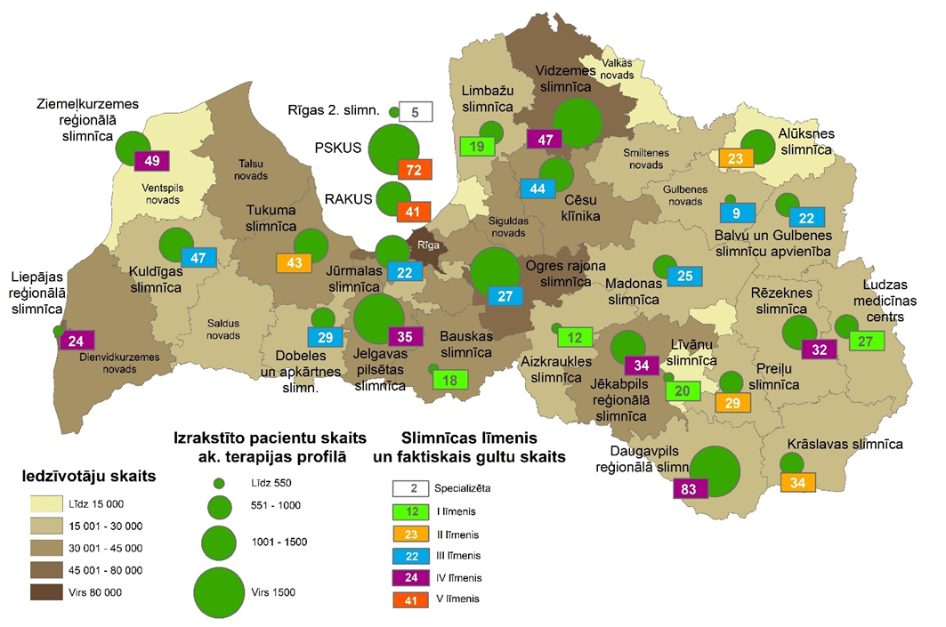

- Vērtējot internās medicīnas gultu skaitu veselības aprūpes pakalpojumu plānošanas teritoriju griezumā, kopējais gultu skaits valstī ir pietiekams, bet vislielākais terapijas profila gultu iztrūkums uz 100 tūkst. iedzīvotājiem ir Rīgas veselības aprūpes pakalpojumu plānošanas teritorijā. Ņemot vērā iedzīvotāja skaita prognozes, nepieciešamas 430 internās medicīnas gultas esošo 190 gultu vietā.

- Plānotās izmaiņas: ņemot vērā demogrāfijas tendences un sabiedrības novecošanos, internās medicīnas profilu plānots saglabāt visa līmeņa slimnīcās.

Ķirurģijas profils

- Ķirurģijas profils ir arī viens no pamatprofiliem, kuru atbilstoši normatīvā akta prasībām³ ir jānodrošina, sākot no II slimnīcu līmeņa. Lai slimnīcas izpildītu profilam noteiktās prasības, slimnīcām uzņemšanas nodaļā ir jānodrošina internista un ķirurga diennakts dežūras 24/7 režīmā, par ko slimnīcas saņem ikmēneša fiksētu piemaksu par uzņemšanas nodaļas darbību. Līdz ar to ārstniecības iestādēm ir pienākums nodrošināt noteiktu speciālistu diennakts dežūras.

- Ķirurģijas profilā 2022.gadā ir ārstējušies 27 206 pacienti, no tiem 40% IV līmeņa slimnīcās un 32% V līmeņa slimnīcās. 2022.gadā ķirurģijas profilā izrakstīto pacientu skaits no stacionārajām ārstniecības iestādēm, Neatliekamās medicīniskās palīdzības dienesta (turpmāk – NMPD) stacionāros nogādāto pacientu skaits un faktiskais vidējais gultu skaits stacionārā ķirurģijas profilā atspoguļots 2.attēlā.

2.attēls
Ķirurģijas profils
2022.gadā izrakstīto pacientu skaits no stacionāriem, NMPD stacionāros nogādāto pacientu skaits un faktiskais vidējais gultu skaits stacionārā
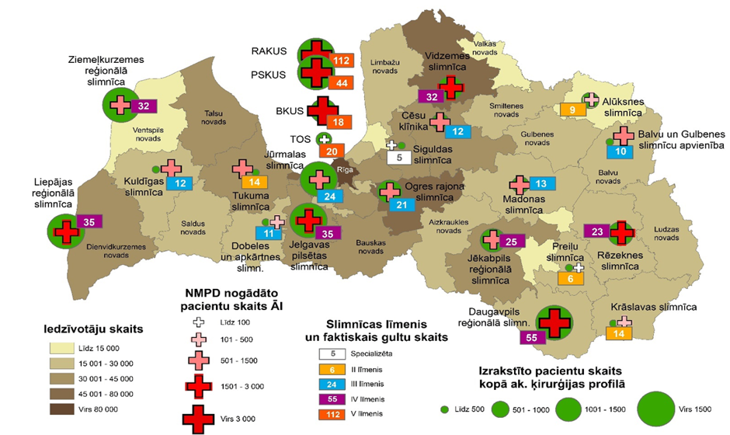

- Laika posmā no 2022.gada 1.jūnija līdz 2023.gada 31.maijam, NMPD brigāžu ārstniecības iestādēs nogādāto pacientu skaits bija 188 802, no kuriem 19,5% bija saistīti ar aizdomām par ķirurģisku diferenciālo diagnozi. Visvairāk pacientus ar ķirurģisku diferenciālo diagnozi NMPD nogādā IV un V līmeņa slimnīcās.

- Atbilstoši ārstniecības iestāžu noslēgtajam līgumam ar Nacionālo veselības dienestu (turpmāk - NVD) par stacionāro veselības aprūpes pakalpojumu nodrošināšanu, uzņemšanas nodaļā ir jānodrošina ķirurga diennakts dežūra. Lai to nodrošinātu slimnīcai ir jābūt 4,75 ķirurga slodzēm uzņemšanas nodaļā un papildu ķirurgiem ķirurģijas profila pakalpojuma nodrošināšanai.

- Analizējot Stacionāro ārstniecības iestāžu resursu informācijas sistēmā (turpmāk - SAIRIS) datus par ķirurgu nodrošinājumu 2023.gada februārī slimnīcās, secināms, ka to nodrošinājums ir pietiekams. Zema ķirurģiskā aktivitāte ir II līmeņa slimnīcās, kas neļauj nodrošināt ārstam pietiekamu pieredzes līmeni, kas, savukārt, var negatīvi ietekmēt sniegto pakalpojumu kvalitāti. Zema ķirurģiskā aktivitāte SIA “Preiļu slimnīca” un SIA “Krāslavas slimnīca” skaidrojama ar to, ka slimnīcās ķirurga pakalpojumi netiek nodrošināti visu diennakti (3.attēls).

3.attēls.
Ķirurgu nodrošinājums un ķirurģiskā aktivitāte IV – II līmeņa slimnīcās
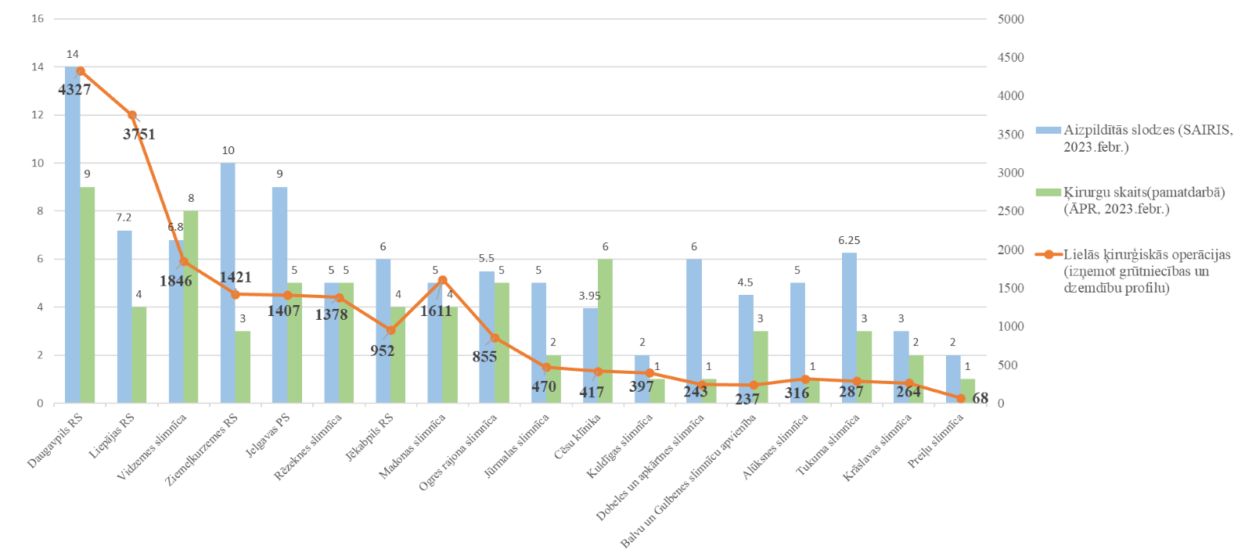
II līmeņa slimnīcas
IV līmeņa slimnīcas
III līmeņa slimnīcas
- Vērtējot ķirurģijas profila gultu skaitu pa veselības aprūpes pakalpojumu plānošanas teritorijām, kopējais gultu skaits valstī ir nedaudz lielāks nekā tas būtu nepieciešams, ņemot vērā šo gultu noslodzi. Nepietiekošs ķirurģijas profila gultu skaits uz 100 tūkst. iedzīvotāju ir Rīgas veselības aprūpes pakalpojumu plānošanas teritorijā.

Plānotās izmaiņas: vērtējot ķirurģija profila gultu noslodzi un minimālo skaitu gultu profilā, plānots vērtēt ķirurģijas profila saglabāšanu SIA “Preiļu slimnīcu” un SIA ”Siguldas slimnīca”, saglabājot ķirurģiju dienas stacionārā, jo šajās slimnīcās esošais ķirurģijas gultu skaits stacionārā ir nerentabls un neatbilst izvirzītajiem kritērijiem. Plānots ķirurģijas profila pacientus novirzīt attiecīgi uz SIA “Daugavpils reģionālā slimnīca” un SIA “Rīgas Austrumu klīniskā universitātes slimnīca”. Paralēli plānots stiprināt visās slimnīcās neatliekamās medicīnas un pacientu uzņemšanas nodaļas (turpmāk - NMPUN), kur pacientiem tiks sniegta pirmā neatliekamā palīdzība.

Pediatrijas profils

- Pediatrijas profilu nodrošina VSIA “Bērnu klīniskā universitātes slimnīca”, IV un III līmeņa slimnīcas, bet II līmeņa slimnīcām tas ir izvēles profils. Pediatrijas profilā jānodrošina palīdzības sniegšana visiem bērniem vecumā līdz 18 gadiem. Izņēmums būtu attiecināms tikai uz jaundzimušajiem.

- Tomēr tas netiek atbilstoši nodrošināts, jo Slimnieku hospitalizācijas vietu plāns nosaka, ka palīdzība bērniem dažādu līmeņu ārstniecības iestādēs tiek nodrošināta no noteikta bērna vecuma, kas saistāms ar noteiktās slimnīcas speciālistu pieredzi un kompetenci. Piemēram, atšķiras noteiktais vecuma ierobežojums bērnu uzņemšanai slimnīcā ķirurģiskas saslimšanas gadījumā, piemēram, SIA “Vidzemes slimnīca” uzņem bērnus no 3 gadu vecuma, bet SIA “Jelgavas pilsētas slimnīca” un SIA “Jēkabpils reģionālā slimnīca” – no 8 gadu vecuma, lai gan visas ir IV līmeņa slimnīcas.

- 2022.gadā stacionārajās ārstniecības iestādēs ārstējušies 16 160 bērni, no tiem 38,3% ārstējušies VSIA “Bērnu klīniskā universitātes slimnīca” un nedaudz mazāk jeb 37,9% IV līmeņa jeb reģionālajās slimnīcās. Savukārt 19,4% bērni ārstēšanu saņēmuši III līmeņa slimnīcās un 4,4% II līmeņa slimnīcās.

- NMPD brigādes stacionārajās ārstniecības iestādēs nogādājušas 23 422 bērnus. Kā norāda NMPD, biežākais brigāžu izsaukuma iemesls bērniem ir paaugstināta temperatūra un traumas (sezonāli). (4.attēls).
4.attēls
Pediatrijas profils
2022.gadā izrakstīto pacientu skaits no stacionāriem, NMPD stacionāros nogādāto pacientu skaits un faktiskais vidējais gultu skaits stacionārā

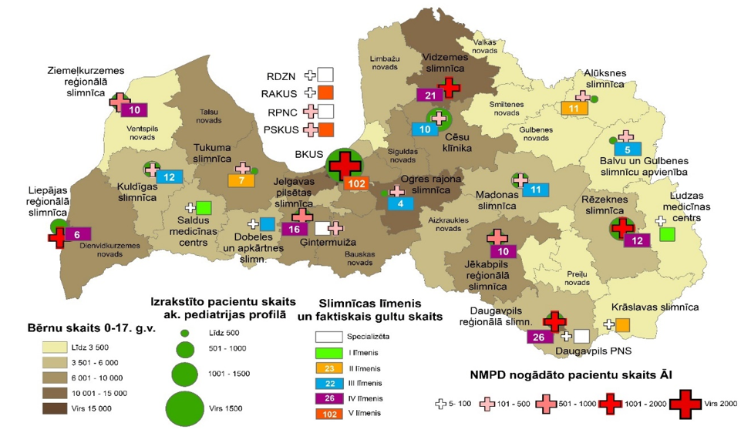

- VSIA “Bērnu klīniskā universitātes slimnīca” speciālisti norāda, ka lielāko daļu akūto situāciju pediatrijā var atrisināt 24 stundu laikā, tāpēc būtiski ir pilnveidot tieši pacientu observāciju.

- Latvijā ir 263 pediatrijas profila gultas, no kurām lielākā daļa jeb 37,8% ir VSIA “Bērnu klīniskā universitātes slimnīca”, kas ir V līmeņa slimnīca ar specializāciju pediatrijā. Kā liecina Slimību profilakses un kontroles centrs (turpmāk - SPKC) gultu fonda dati, pediatrijas gultu noslodze Latvijā vidēji ir 63,9%.

- Vērtējot pediatrijas profila gultu skaitu sadalījumā pa veselības aprūpes pakalpojumu plānošanas teritorijām, Latvijā būtu nepieciešamas 236 pediatrijas profila gultas.

- Plānotās izmaiņas: ņemot vērā, ka bērnu veselība ir prioritāte, pediatrijas profilu plānots saglabāt visās II – V līmeņa slimnīcās, kuras var nodrošināt izvirzītās prasības un kvalitātes kritērijus. Slimnīcās kurās nevarēs nodrošināt prasības, tiks saglabāts pediatrs neatliekamās medicīnas un pacientu uzņemšanas nodaļā un observācija. Slimnīcu sadarbības tīklu ietvaros plānota ciešāka sadarbība starp BKUS un reģionālajām slimnīcām.

Ginekoloģijas profils

- Ginekoloģijas profilu nodrošina 21 stacionārā ārstniecības iestāde. No III līdz V līmeņa stacionārajām ārstniecības iestādēm tas ir obligāts veselības aprūpes pakalpojuma profils, savukārt II līmeņa slimnīcām tas ir izvēles profils.

- Ginekoloģijas profilā nodrošina ginekoloģisko pacientu konservatīvo (ar medikamentiem) ārstēšanu, grūtniecības sarežģījumu ārstēšanu līdz 22.nedēļai, pēcdzemdību sarežģījumu ārstēšanu, grūtniecības pārtraukšanu pēc medicīniskām indikācijām, ginekoloģisku ķirurģisko palīdzību – laparoskopiju, visa veida konvencionālās operācijas.

- 2022.gadā Latvijā bija 1 milj. 10,7 tūkstoši sieviešu, no kurām 38,7% bija sievietes fertīlā vecumā (no 15 līdz 49 gadi). Liels šī vecuma sieviešu īpatsvars ir Rīgā, Jelgavā, Daugavpilī Jūrmalā un Valmieras, Ogres, Tukuma novados.

- Ginekoloģiska palīdzība stacionārā 2022.gadā bija nepieciešama 8891 sievietei. Ginekoloģijas profila palīdzība sievietēm 39,8 % gadījumu tika sniegta V līmeņa slimnīcās, kurās nodrošina terciārā līmeņa veselības aprūpes pakalpojumus ar multiprofesionālu speciālistu komandu iesaisti, savukārt 34,0% palīdzība tika sniegta IV līmeņa slimnīcās un 23,3% III līmeņa slimnīcās (5.sttēls).
5.attēls
Ginekoloģijas profils
2022. gadā izrakstīto pacientu skaits no stacionāriem un
faktiskais vidējais gultu skaits stacionārā 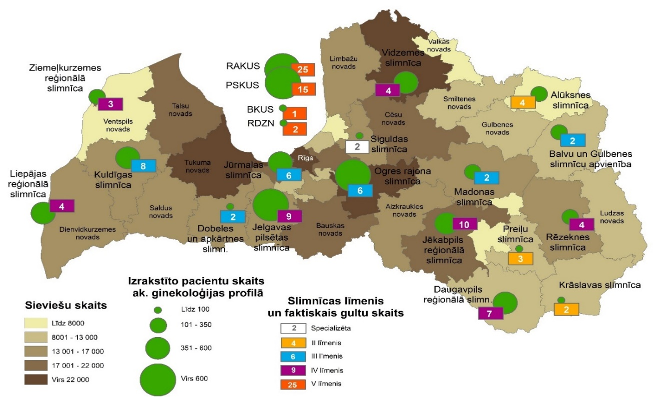

- Vidējā gultu noslodze slimnīcās 2022.gadā, kuras nodrošināja ginekoloģiskā profila pakalpojumus bija zemāka par 70%. Ginekoloģijas profila vidējā gultu noslodze virs 75% ir tikai SIA ”Ogres rajona slimnīca” - 148,2%, SIA “Liepājas reģionālā slimnīca” – 100,5%, SIA “Rīgas Austrumu klīniskā universitātes slimnīca” – 80,6% un VSIA “Paula Stradiņa klīniskā universitātes slimnīca” – 76,0%.

Plānotās izmaiņas: Ginekoloģijas profilu plānots saglabāt visās slimnīcās, kas nodrošina grūtnieču un dzemdību aprūpi un spēj izpildīt noteiktās prasības cilvēkresursiem.

Grūtnieču un dzemdību aprūpe
- Latvijā 2022.gada bija 390,7 tūkstoši sievietes fertīlajā vecumā. Vismazākais sieviešu īpatsvars vecuma grupā no 15 līdz 49 gadi ir Latgales un Vidzemes veselības aprūpes pakalpojumu plānošanas teritorijās. Liels sieviešu skaits fertīlajā vecumā ir atsevišķās pilsētās - Rīgā, Jelgavā, Daugavpilī, Jūrmalā, Liepājā un Valmieras, Ogres novados,

- Grūtnieču un dzemdību aprūpi Latvijā nodrošina 17 stacionārajās ārstniecības iestādēs.

- Atbilstoši Pasaules Bankas un OECD rekomendācijām tieši dzemdību skaits ir nozīmīgs slimnīcu darbības rādītājs, kura apjoms palīdz novērtēt sniegto pakalpojumu kvalitāti. Pēc Pasaules Bankas rekomendācijām kvalitatīva, droša un izmaksu efektīva dzemdību aprūpe Latvijā ir slimnīcās, kurās dzemdību skaits gadā nav mazāks kā 500 (skat. 6. attēls).

6.attēls
Slimnīcas, kas nodrošina dzemdību aprūpi 2022.gadā
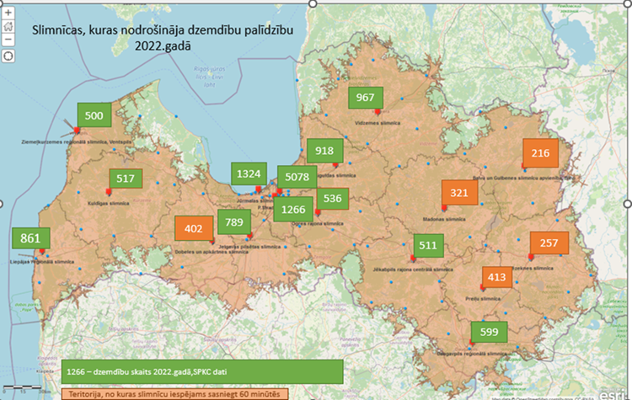

- 2022.gadā dzemdību palīdzība tika sniegta 14 517 gadījumos. Piecās ārstniecības iestādēs dzemdību skaits bija mazāks par 500 dzemdībām t.i. SIA “Dobeles un apkārtnes slimnīca”, Madonas novada pašvaldības SIA “Madonas slimnīca”, SIA “Preiļu slimnīca”, SIA “Balvu un Gulbenes slimnīcu apvienība” un SIA “Rēzeknes slimnīca”. Plānojot grūtnieču un dzemdību aprūpes pakalpojuma pieejamību, ir jāņem vērā teritoriālo pieejamību.

- Saistībā ar grūtniecību un dzemdību aprūpi 1844 sievietēm bija nepieciešama NMPD brigāžu palīdzība, lai nokļūtu uz tuvāko ārstniecības iestādi, savukārt saistībā ar grūtnieču patoloģiju palīdzība bija nepieciešama 1404 sievietēm.
7.attēls
Grūtniecības (t.sk. grūtnieču patoloģijas) un dzemdību profils
2022.gadā izrakstīto pacienšu skaits no stacionāriem,
NMPD stacionāros nogādāto pacienšu skaits un faktiskais vidējais gultu skaits stacionārā
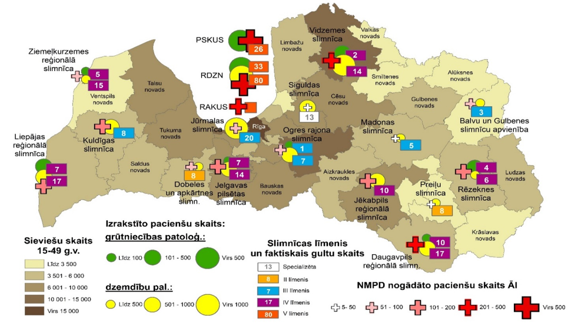

Plānotās izmaiņas: Vērtējot NMPD iespēju nogādāt dzemdētāju stundas laikā līdz tuvākai dzemdību nodaļai, lai neradītu apdraudējumu pakalpojuma pieejamībai, grūtniecības un dzemdību aprūpes profilu plānots saglabāt visās slimnīcās, kurās tas tiek nodrošināts līdz šim un jāturpina darbs pie prasību precizēšanas dzemdību palīdzības nodrošināšanai.

Traumatoloģijas, ortopēdijas profils

- Traumatoloģijas, ortopēdijas profila pakalpojumu nodrošina V – II līmeņa stacionārās ārstniecības iestādes, SIA “Rīgas 2.slimnīca” un VSIA “Traumatoloģijas un ortopēdijas slimnīca”, kas ir V līmeņa specializētā ārstniecības iestāde. Tomēr atbilstoši SPKC gultu fonda datiem, SIA “Siguldas slimnīca”, SIA Krāslavas slimnīca”, SIA “Cēsu klīnika” un SIA ”Balvu un Gulbenes slimnīcu apvienība” ir 1-2 traumatoloģijas, ortopēdijas profila gultas, līdz ar to nav uzskatāms, ka šajās slimnīcās tiek nodrošināts traumatoloģijas, ortopēdijas profils atbilstoši prasībām.

- Traumatoloģijas, ortopēdijas profilā 2022.gadā ir ārstējušies 21 870 pacienti, no tiem 30,1% ir ārstējušies IV līmeņa slimnīcās un 29,0% VSIA “Traumatoloģijas un ortopēdijas slimnīca”. Savukārt 14,1% SIA “Rīgas Austrumu klīniskā universitātes slimnīca” un VSIA “Paula Stradiņa klīniskā universitātes slimnīca” un 12,1% SIA “Rīgas 2. slimnīca” un SIA “Siguldas slimnīca”.

- NMPD brigāžu palīdzība pacienta nogādāšanā uz tuvāko ārstniecības iestādi traumu gadījumā laika periodā no 2022.gada 1.jūnija līdz 2023.gada 31.maijam bija nepieciešama 41 587 pacientam.

- NMPD brigādes 90% gadījumu pacientus nogādāja V un IV līmeņa stacionārās ārstniecības iestādēs, kā arī specializētajās ārstniecības iestādēs - VSIA “Traumatoloģijas un ortopēdijas slimnīca”, SIA Rīgas 2.slimnīca” (skat.8 attēlu).
8.attēls
Traumatoloģijas, ortopēdijas profils
2022.gadā izrakstīto pacientu skaits no stacionāriem, NMPD stacionāros nogādāto pacientu skaits un faktiskais vidējais gultu skaits stacionārā
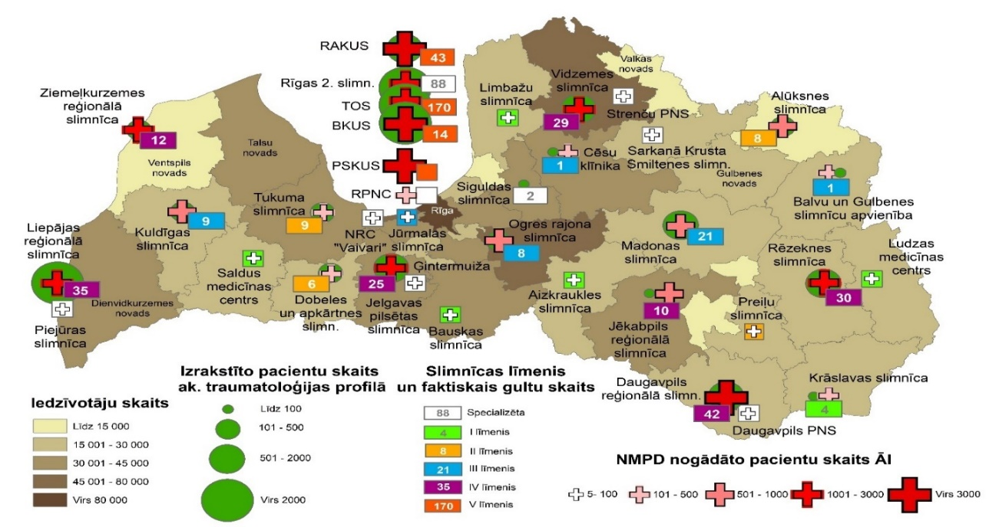

- Viskritiskākā situācija ir tieši Latgales reģionā. Pacientiem traumatologa, ortopēda pakalpojums šajā reģionā gandrīz nav pieejams, salīdzinot ar citiem reģioniem, jo neviena reģionālajā slimnīcā nav spējusi piesaistīt ārstniecības personālu traumatoloģijā un ortopēdijā. Kā norāda NMPD, pacienti no Latgales reģiona tiek vesti uz Traumatoloģijas un Ortopēdijas slimnīcu vai Rīgas 2.slimnīcu. Jēkabpils gadījumā pacienti tiek pārvesti uz Madonas slimnīcu, kurai nav reģionālās slimnīcas statusa, bet ir piesaistīti jomas profesionāļi. Ņemot vērā SIA “Jēkabpils reģionālā slimnīca” ģeogrāfisko izvietojumu, traumatoloģijas, ortopēdijas profils šajā slimnīcā jāsaglabā.

- 2022.gadā Latvijā bija 567 traumatoloģijas profila gultas. Ņemot vērā, ka Covid-19 pandēmijas ietekmē tika pārtraukta plānveida traumatoloģijas pakalpojumu sniegšanu, vidējā gultu noslodze traumatoloģijas profilā neatspoguļo faktiski nepieciešamo gultu skaitu traumatoloģijas profilā. Izņēmums ir SIA “Jēkabpils reģionālā slimnīca”, kurā pēc SPKC gultu fonda datiem, gultu noslodze šajā profilā bija viszemākā 0,47%, no kā secināms, ka šajā slimnīcā netiek ārstēti traumatoloģijas, ortopēdijas profila pacienti.

Plānotās izmaiņas: traumatoloģijas, ortopēdijas profilu nodrošinās V līmeņa slimnīcas, VSIA “Traumatoloģijas un ortopēdijas slimnīca”, IV līmeņa slimnīcas, SIA “Rīgas 2.slimnīca”, kā arī Madonas novada pašvaldības SIA ”Madonas slimnīca”, par ko tiks tālāk lemts, kad SIA “Jēkabpils reģionālā slimnīca” spēs nodrošināt nepieciešamos cilvēkresursus profila īstenošanai.

- Plānoto izmaiņu kopsavilkums:
[77.1] noteiktas vienotas prasības stacionāro veselības aprūpes pakalpojumu pamatprofiliem (t.i. internās medicīnas (kas ietver terapiju un hronisko pacientu aprūpi), ķirurģijas, ginekoloģijas, grūtniecības un dzemdību aprūpes, pediatrijas un traumatoloģijas, ortopēdijas profiliem);
[77.2] internās medicīnas profils tiek saglabāts visās I-V līmeņa slimnīcās;
[77.3] vērtējot gultu noslodzi un ķirurģisko aktivitāti, ķirurģiskā profila pacienti SIA “Preiļu slimnīca” turpmāk tiks ārstēti dienas stacionārā;
[77.4] pediatrijas profilu tiek saglabāts slimnīcās, kuras šo profilu nodrošina šobrīd;
[77.5] ginekoloģisko profilu nodrošinās SIA “Rīgas Austrumu klīniskā universitātes slimnīca”, VSIA “Paula Stradiņa klīniskā universitātes slimnīca”, SIA “Rīgas Dzemdību nams”, SIA “Jūrmalas slimnīca”, SIA “Liepājas reģionālā slimnīca”, SIA “Kuldīgas slimnīca”, SIA “Ziemeļkurzemes reģionālā slimnīca”, SIA “Daugavpils reģionālā slimnīca”, SIA “Rēzeknes slimnīca”, SIA “Vidzemes slimnīca”, Madonas novada pašvaldības SIA “Madonas slimnīca”, SIA “Ogres rajona slimnīca”, SIA “Jelgavas pilsētas slimnīca”, SIA “Jēkabpils reģionālā slimnīca”. Savukārt SIA “Preiļu slimnīcā”, SIA “Alūksnes slimnīca”, SIA “Balvu un Gulbenes slimnīcu apvienība” turpmāk ginekoloģijas profila pacientes ārstēs dienas stacionārā;
[77.6] grūtniecības un dzemdību aprūpes profils plānots saglabāt slimnīcās, kuras šo profilu nodrošina šobrīd;
[77.7] traumatoloģijas, ortopēdijas profilu nodrošinās V līmeņa slimnīcas, VSIA “Traumatoloģijas un ortopēdijas slimnīca”, IV līmeņa slimnīcas un SIA “Rīgas 2.slimnīca”. Slimnīcas, kas nodrošināja traumatoloģijas profilu līdz šim, turpmāk traumatoloģijas, ortopēdijas pakalpojumu sniegs dienas stacionārā vai plānveida īslaicīgās ķirurģijas programmas ietvaros;
[77.8] stiprinot NMPUN katrā slimnīcu līmenī, ir noteikti nepieciešamie speciālisti neatliekamās medicīnas un pacientu uzņemšanas nodaļās un dežūrārsti slimnīcās. Kopsavilkums par nepieciešamajiem speciālistiem neatliekamās palīdzības nodrošināšanai atbilstoši slimnīcu līmenim atspoguļoti 1.tabulā.
  - Tabula.
Pamatprofilos nodrošināmie speciālisti
Speciālisti pamatprofilos | I līmenis | II līmenis | III līmenis | IV līmenis | V līmenis
Internists | NMPUN | NMPUN | NMPUN | NMPUN+Dežūrārsts | NMPUN+ Dežūrārsts
Ķirurgs | NMPUN (12h) | NMPUN | NMPUN | NMPUN+ Dežūrārsts | NMPUN+ Dežūrārsts
Pediatrs | - | NMPUN vai Dežūrārsts | NMPUN | NMPUN+ Dežūrārsts | BKUS
Traumatologs, ortopēds | - |  | Madonas slimnīca | NMPUN | RAKUS  (NMPUN+ Dežūrārsts)  BKUS (Dežūrārsts)
Anesteziologs, reanimatologs | - | Dežūrārsts | Dežūrārsts | NMPUN+Dežūrārsts | NMPUN+Dežūrārsts
Radiologs | Attālināti | Attālināti | Attālināti (izņemot Madonas slimnīca NMPUN) | NMPUN | RAKUS (NMPUN+Dežūrātsts)  PSKUS  (NMPUN+Dežūrātsts  BKUS (NMPUN)
Šajā tabulā netiek apskatīts grūtnieču un dzemdību aprūpes profils, jo dzemdību palīdzība tiek plānota pēc dzemdību skaita.

- Izmaiņas stacionāro veselības aprūpes pakalpojumu klāstā sadalījumā pa slimnīcām ir atspoguļots informatīvā ziņojuma 1. pielikumā.

III Slimnīcu snieguma novērtēšanas sistēmas izveide

1.Snieguma novērtēšanas mērķis, būtība un metodes

- Snieguma novērtēšanas sistēmas mērķis ir kvalitātes un efektivitātes novērtēšanu ieviest par Latvijas slimnīcu sektora organizācijas pamatprincipu. Snieguma novērtēšana ir līdzeklis slimnīcu darbības kvalitātes un efektivitātes uzraudzībai, pacientu drošības aizsardzībai, pamatotu lēmumu pieņemšanai par resursu izvietojumu veselības politikas veidošanai.

- Slimnīcas darbības snieguma mērījumi ir apkopoti, kvantificēti un analizēti dati par konkrētu ar veselības aprūpi saistītu darbību.

- Starptautiski aprobētu snieguma rādītāju izmantošana dod iespēju salīdzināt Latvijas slimnīcu snieguma rādītājus gan slimnīcas, gan sistēmas līmenī ar citām veselības aprūpes sistēmām.

- Slimnīcu sniegums plašākā nozīmē nākotnē skatāms to spējā iesaistīties kopienas aprūpē un īstenot veselības aprūpes pakalpojumu integrāciju un sabiedrības veselības programmu elementus konkrētā reģionā. Šobrīd pasaulē mainās arī slimnīcu loma, akcentam pārejot no stacionārās aprūpes uz ambulatoro un mājas aprūpi, sabiedrības informēšanas, veselības veicināšanas programmām un veselības aprūpes pakalpojumu integrāciju starp dažādiem aprūpes līmeņiem, kas ņemts vērā snieguma rādītāju izveidē.

2.Snieguma rādītāju kopums

- Veselības ministrija sadarbībā ar nozari piedāvā vērtēt galvenos slimnīcu snieguma rādītājus, no kuriem daļa jau šobrīd tiek uzskaitīta un uzraudzīta (t.sk. OECD izstrādātie veselības aprūpes kvalitātes rādītāji).

- Slimnīcu snieguma rādītāju kopums, paredz ārstniecības iestāžu snieguma rādītājus iedalīt struktūras, procesa un rezultātu rādītājos:

- Struktūras rādītāji raksturo pakalpojuma sniedzēja resursus, piemēram, darbinieku/pacientu proporciju, resursu/pacientu proporciju, pakalpojumu īstenošanas laiku, darbības laiku u.c.
- Procesa rādītāji atspoguļo veidu, kā slimnīcas sistēmas un procesi darbojas, lai nodrošinātu vēlamo rezultātu, piemēram, noteikta aprūpes standarta īstenošana, gultu noslodze, sadarbības organizēšana slimnīcu tīkla ietvaros, negadījumu ziņošanas sistēmas esamība, u.c.
- Rezultātu rādītāji atspoguļo slimnīcu darbības ietekmi uz pacientu veselības stāvokli un parāda slimnīcas darba rezultātu un to, vai ārstēšanā ir sasniegti izvirzītie mērķi. Tie ir, piemēram, samazināta mirstība, samazinātas slimnīcā iegūtās infekcijas, nevēlami starpgadījumi vai samazināta neatliekamās palīdzības uzņemšana un uzlabota pacientu pieredze. Rezultātu rādītājos izdala pacientu ziņotos pieredzes rādītājus (angl.- PREM, Patient Reported Experience Measures).

- Veselības aprūpes rezultatīvo rādītāju aprēķini tiks veikti atbilstoši Slimību profilakses un kontroles centra izstrādātajai metodikai.

- Slimnīcu snieguma rādītāju kopums ir vienots visa profila slimnīcām (2.pielikums) ar papildu rādītājiem Grūtniecības un dzemdību aprūpes profilam un Traumatoloģijas, ortopēdijas profilam.

- Slimnīcu snieguma indikatoru uzskaiti un monitoringu veic katra ārstniecības iestāde, uzraudzību - SPKC, sadarbojoties ar VI un NVD, atbilstoši izstrādātajai uzraudzības kārtībai. 2024.gadā tiks uzsākta slimnīcu snieguma rādītāju uzskaite un atbilstoši tai 2025.gadā šo rādītāju vērtēšana.

- Snieguma rādītāji tiek ietverti kopējā veselības aprūpes uzraudzības sistēmā, kas ietver vairākas metodiskās pieejas: inspekcijas jeb normatīvās pārbaudes, pacientu apmierinātības un pieredzes aptaujas, trešo pušu novērtējumus un statistikas rādītāju uzkrāšanu un uzraudzību. Tie attiecas uz metodisko pieeju “Statistikas rādītāju uzkrāšana un uzraudzība” (skat. 2.tabulu).

2.tabula
Ārstniecības iestāžu snieguma un kvalitātes uzraudzības metodes,
mērķi un iesaistītās puses
Metodiskā pieeja | Uzraudzības mērķis | Atbildīgā iestāde
Normatīvās pārbaudes | Minimālās prasības ārstniecības iestādēm, pacientu un personāla drošībai | VI
Pacientu apmierinātības un pieredzes aptaujas | Standartizēti apsekojumi pasākumi un attiecas uz to, ko novērtē pacienti un sabiedrība | Ārstniecības iestādes,  SPKC
Trešo pušu novērtējumi | Klīniskā snieguma mērījumi pēc iepriekš noteiktiem standartiem, klīniskās darbības salīdzinošā pārskatīšana (peer review.) Ārējā iestāžu akreditācija, ko veic neatkarīga valsts vai starptautiska institūcija, Latvijā šobrīd sistēmas pārvaldības ietvaros netiek veikta. | Ārstu profesionālās asociācijas, metodiskie centri, VI
Statistikas rādītāju uzraudzība | Salīdzina iestāžu darbības sniegumu pēc standartizētiem rādītājiem, izgaismo problēmas noteiktās darbības jomās. To uzraudzība un publicēšana nodrošina slimnīcu snieguma pārredzamību | Ārstniecības iestādes, SPKC, VI, NVD

- Lai nodrošinātu noteikto prasību, kvalitātes indikatoru uzraudzību, kā arī uzlabotu aprūpes kvalitāti, ir nepieciešams papildu resurss: cilvēkresursi, infrastruktūra, finansējums un vienota datu uzskaite, kas integrēta e-veselības sistēmā.

- Lai veidotu vienotu pieeju veselības aprūpes pakalpojuma saturā un sniegšanā, uz pacientu centrēta pierādījumos balstīta veselības aprūpes procesa organizēšanā un dokumentēšanā, kas ilgtermiņā ļaus veikt veselības aprūpes procesa novērtējumu, analīzi un nepārtrauktus uzlabojumus ir nepieciešams izveidot metodiskās vadības institūcijas. Līdz 2024.gada 1.aprīlim plānots izstrādāt normatīvos aktus, kas noteikts metodisko vadības institūciju statusa piešķiršanas kritērijus un kārtību, kā arī šo institūciju tiesības un pienākumus.

- Metodiskās vadības institūcija ir iestāde vai tās struktūrvienība, kas izstrādā vienotus profilakses, diagnostikas, ārstēšanas un tās pēctecības principus attiecīgajā veselības aprūpes jomā, kā arī nodrošina sistēmisku ārstniecības procesu kvalitātes pārraudzību valstī, veicot ārstniecības iestāžu metodisko vadību attiecīgajā veselības aprūpes jomā. Šobrīd normatīvajos aktos ir definēts kas ir klīniskās vadlīnijas, taču nav definēts, kas ir klīniskais algoritms un klīniskais ceļš. Lai izveidotu vienotu izpratni par veselības aprūpes sistēmas un ārstniecības procesu kvalitāti, vienlaikus uzlabojot pacientu drošību un pacientu uzticību veselības aprūpes sistēmai, ir nepieciešamība noteikt klīniskā algoritma un klīniskā ceļa definīcijas. Šobrīd valstī nav noteikta viena vadošā iestādē kādā no prioritārajām veselības aprūpes jomām, kas nodrošinātu sistēmisku ārstniecības procesu kvalitātes pārraudzību valstī, izstrādājot vienotus profilakses, diagnostikas, ārstēšanas un tās pēctecības principus.

IV Stacionāro veselības aprūpes pakalpojumu pieejamības uzlabošanas principi iedzīvotājiem

- Stacionāro veselības aprūpes pakalpojumu pieejamība reģionālā griezumā ir atspoguļota 9.attēlā.

9.attēls
Plānotie stacionārie veselības aprūpes pakalpojumu profili
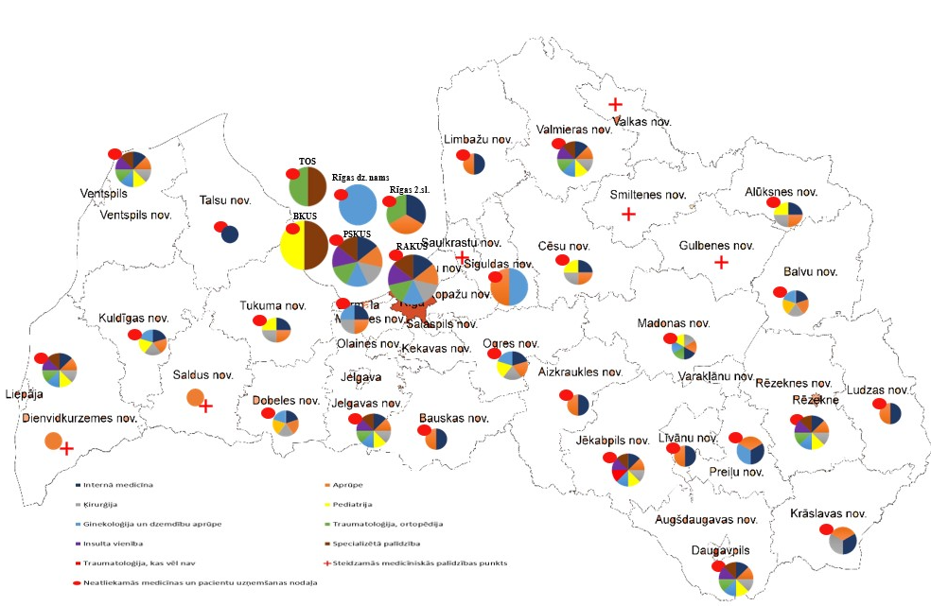

- Lai nodrošinātu veselības aprūpes pakalpojumu pieejamību reģionos, plānots stiprināt slimnīcu uzņemšanas nodaļas jeb neatliekamās medicīnas un pacientu uzņemšanas nodaļas (NMPUN)), nosakot speciālistu loku, kuri nodrošinās pacientiem veselības aprūpi neatliekamos gadījumos 24/7 režīmā atbilstoši slimnīcu līmenim. NMPUN veiks pacientu veselības stāvokļu izvērtēšanu, pieņemot lēmumu par pacienta turpmāko ārstēšanu. Tāpat tiks saglabāti steidzamās medicīniskās palīdzības punkti - SIA “Sarkanā Krusta Smiltenes slimnīca'', PA “Saulkrastu veselības un sociālās aprūpes centrs", SIA “Balvu un Gulbenes slimnīcu apvienība” ar pakalpojumu sniegšanas vietu Gulbenes pilsēta, SIA “Vidzemes slimnīca” ar pakalpojumu sniegšanas vietu Valkas pilsēta, SIA “Saldus medicīnas centrs” un SIA “Priekules slimnīca”.

- Veselības ministrija sadarbībā ar NVD un NMPD 2021.gada otrajā ceturksnī aktualizēja, atbilstoši nepieciešamībai, Pacientu hospitalizācijas vietu plānu (turpmāk- HVP).

- HVP tika saskaņots individuāli rakstiski ar katru stacionāru, veicot atzīmes dotajā dokumentā, pamatojoties uz stacionāru sniegto informāciju.

- HVP tika izdalītas apakšsadaļas: iekšķīgās slimības, akūtie stāvokļi neiroloģijā, ķirurģiskās saslimšanas un traumas, saindēšanās un apreibums, infekciju slimības, acu slimības un LOR saslimšanas, ginekoloģiskās saslimšanas un grūtnieču pataloģijas, pediatrijas profils, psihiatrijas profils, dzemdību palīdzība, hronisko pacientu ārstēšana, ārpusstacionāra dzemdības, jaundzimušie un nedēļnieces.

- Katrā no šīm apakšsadaļām stacionārs individuāli atzīmē pakalpojumus, ko spēj nodrošināt NMPUN visu diennakti, kā arī konkrētas darba stundas, ja pakalpojums nebija pieejams visu diennakti (turpmāk- 24/7) (piemēram, acu slimību un LOR saslimšanas).

- Pamatojoties uz HVP dokumentu NMPD brigādes veic pacientu transportēšanu uz tuvāko stacionāru ar atbilstošu nepieciešamo profilu.

- Ministru kabineta 2018.gada 28.augusta noteikumos Nr.555 “Veselības aprūpes pakalpojumu organizēšanas un samaksas kārtība” (turpmāk - Noteikumi Nr.555) 6.pielikumā “Stacionāro veselības aprūpes pakalpojumu sniedzēji un stacionāro veselības aprūpes pakalpojumu apmaksas nosacījumi” ir katram stacionāram minēti obligāti nodrošināmie speciālisti 24/7 “Uzņemšanas nodaļā diennakts dežūru nodrošināšanai nepieciešamie speciālisti”, par kuriem tiek saņemts finansējums, atbilstoši speciālistu skaitam. Profiliem, kurus nodrošina šie speciālisti ir jābūt obligāti pieejamiem 24/7 stacionāra neatliekamās palīdzības nodaļā, kā arī tam ir jābūt atzīmētam HVP.

- Laika gaitā ir konstatētas nepilnības un 2021.gadā NVD un NMPD aktualizēja HVP, balstoties uz slimnīcu priekšlikumiem par nodrošināmajiem neatliekamās palīdzības pakalpojumiem noteiktos profilos 24/7 režīmā.

- Pamatojoties uz HVP, atbilstoši slimnīcu deklarētajiem profiliem, NMPD brigādes veica pacientu transportēšanu uz tuvāko atbilstošo stacionāru, kā arī finansējums tika sadalīts atbilstoši konkrētu speciālistu pieejamībai, kas apgrūtināja NMPD darbu pacientu savlaicīgai nogādāšanai tuvākajā stacionārā.

- 2023.gadā tika pieņemts lēmums un uzsākts darbs pie HVP dokumenta pārstrādes. Turpmāk pacients ar NMPD brigādi tiks nogādāts tuvākajā stacionārajā ārstniecības iestādē atbilstoši Pacientu nogādāšanas plānam (turpmāk PNP), kura izvērtēs pacientam nepieciešamo sniedzamo veselības aprūpes pakalpojuma apjomu un nepieciešamības gadījumā novirzīs pacientu uz to ārstniecības iestādi, kura var nodrošināt pacientam nepieciešamo ārstēšanu. NMPD brigāžu izvietojums attēlots 10.attēlā.

10.attēls
NMPD brigāžu izvietojums

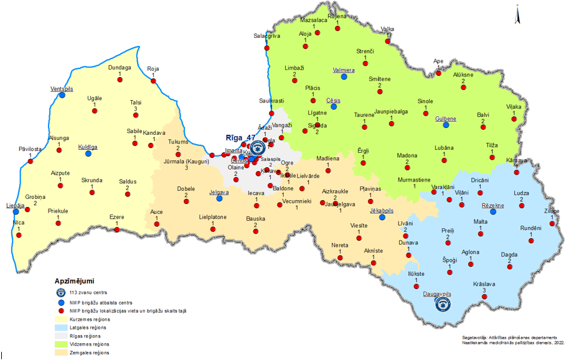

- PNP projektu izveidoja NVD sadarbībā ar NMPD un Veselības ministriju, kā arī konsultējoties ar slimnīcu pārstāvjiem.

- Tika saņemti un apkopoti slimnīcu pārstāvju iesūtītie viedokļi, pārveidojot PNP projektu, ņemot vērā papildus sniegto informāciju. Slimnīcu pārstāvji uzsvēra, ka šis ir tikai starpposms un ir nepieciešams turpināt darbu pie PNP kvalitatīvas izstrādes.

- Būtiskākās atšķirības starp PNP un HVP ir diagnožu un akūto stāvokļu sadalījums, ņemot vērā konkrētu speciālistu kompetences neatliekamās palīdzības sniegšanā. NMPUN jābūt nodrošinātiem noteiktiem cilvēkresursiem un materiāltehniskiem resursiem. PNP tiek definēti nepieciešamie speciālisti, papildus nodrošināmie speciālisti, papildu nosacījumi pakalpojumu sniegšanai, atbilstoši pacienta veselības stāvoklim.

- Šobrīd speciālistu sadalījums ir noteikts atbilstoši Noteikumu Nr.555 6. pielikuma sadaļai “Uzņemšanas nodaļā diennakts dežūru nodrošināšanai nepieciešamie speciālisti”, detalizējot pa konkrētām diagnozēm vai akūtiem stāvokļiem. Papildus tika iekļauta izmeklējumu pieejamība, kuri konkrētā stacionārā ir pieejami NMPUN, jo bieži ir gadījumi, kad ir būtiska tieši konkrēta izmeklējuma pieejamība. Turpmāk stacionāro ārstniecības iestāžu NMPUN tiks nodrošināti speciālisti atbilstoši 1.pielikumam.

- Šobrīd tiek organizētas tiešsaistes sanāksmes ar VM, NVD, NMPD un iesaistīto slimnīcu pārstāvjiem, lai turpinātu pilnveidot PNP, noteiktu nepieciešamos papildu nosacījumus, kas slimnīcām ir jāizpilda konkrētu pakalpojumu nodrošināšanai NMPUN, tādejādi panākot vienotu kvalitātes kritērijus ieviešanu visā valsts teritorijā.

- PNP atvieglos arī pakalpojumu pieejamības uzraudzību, kā arī finansējuma ieturējumu, ja kādu iemeslu dēļ, pakalpojumu sniegšana tiek pārtraukta.

- Shematiski pacientu nogādāšana slimnīcās ir atspoguļota 11. attēlā.

11.attēls
Pacientu nogādāšanas plāns
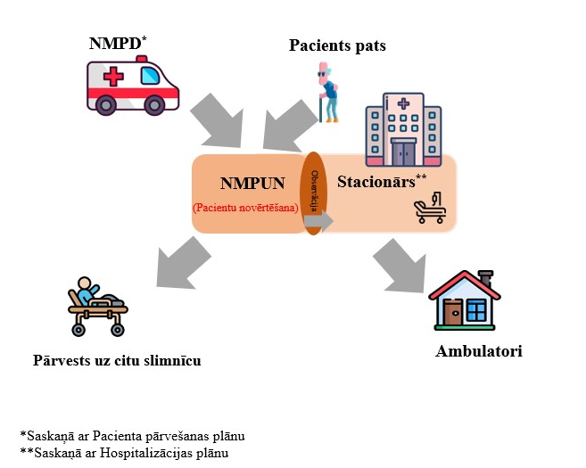

Slimnīcu sadarbības tīkli

- Slimnīcu sadarbības tīkli (turpmāk - sadarbības tīkli) tiek veidoti ar mērķi nodrošināt pacientiem kvalitatīvu, efektīvu un savlaicīgu veselības aprūpi. To pamatā ir efektīvas un labi koordinētas aprūpes komandas, kas iesaistās vienotā aprūpes procesā. Sadarbības tīkli veicina arī kopējo sistēmas efektivitāti, pakalpojumus īstenojot visatbilstošākajā līmeņi, tos nedublējot un optimizējot ierobežotos cilvēkresursi un finanšu resursus

- Slimnīcas savstarpēji sadarbojoties var nodrošināt nepārtrauktu pakalpojumu pieejamību un koordinēt pacientu plūsmu, lai pacienti, kuriem ir smagāka slimības gaita, saņem nepieciešamo ārstēšanu augstāka līmeņa slimnīcā, un veselības stāvoklim uzlabojoties ārstēšanu pabeidz zemāka līmeņa slimnīcās, kur ir viņa veselības stāvoklim nepieciešamie resursi. Vienlaicīgi augstāka līmeņa slimnīcās pakalpojumi kļūs pieejamāki pacientiem ar smagāku slimības gaitu.

- 2018.gadā tika uzsākta slimnīcu sadarbības teritoriju attīstības projektu īstenošana ES fondu 2014.-2020.gada plānošanas perioda darbības programmas "Izaugsme un nodarbinātība" 9.3.2. specifiskā atbalsta mērķa "Uzlabot kvalitatīvu veselības aprūpes pakalpojumu pieejamību, jo īpaši sociālās, teritoriālās atstumtības un nabadzības riskam pakļautajiem iedzīvotājiem, attīstot veselības aprūpes infrastruktūru" trešās kārtas ietvaros. Slimnīcām, kuras projekta ietvaros izveidoja sadarbību un noslēdza sadarbības līgumus tika piešķirts papildus finansējums infrastruktūras attīstībai. Kopumā tika noslēgti 12 sadarbības līgumi – V un IV līmeņa ārstniecības iestādēm veidojot sadarbības modeli ar I - III līmeņa ārstniecības iestādēm, kā arī ar steidzamās medicīniskās palīdzības punktiem.

- Arī Covid-19 pandēmijas laikā, tika izveidots un ar Valsts operatīvās medicīniskās komisijas 2021.gada 26.oktobra sēdes lēmumu apstiprināts slimnīcu sadarbības tīkla modelis, lai nodrošinātu operatīvu veselības aprūpes pakalpojumu pieejamību. Sadarbības tīkla ietvaros vadošās slimnīcas (klīniskās universitātes slimnīcas un reģionālās slimnīcas) Covid-19 pacientu ārstēšanā pakāpeniski iesaistīja III, II un pat I līmeņa sadarbības slimnīcas, kā arī specializētās slimnīcas, tādējādi nodrošinot nepieciešamo veselības aprūpi visiem Covid-19 pacientiem un citu profilu pacientiem. Stacionāro ārstniecības iestāžu sadarbības tīkls attēlots 12.attēlā. Stacionāro ārstniecības iestāžu sadarbību apgrūtināja tas, ka ārstniecības iestādēm ir dažādi īpašnieki – slimnīcu īpašnieki pamatā ir pašvaldības.

12. attēls.
Slimnīcu sadarbības tīkls
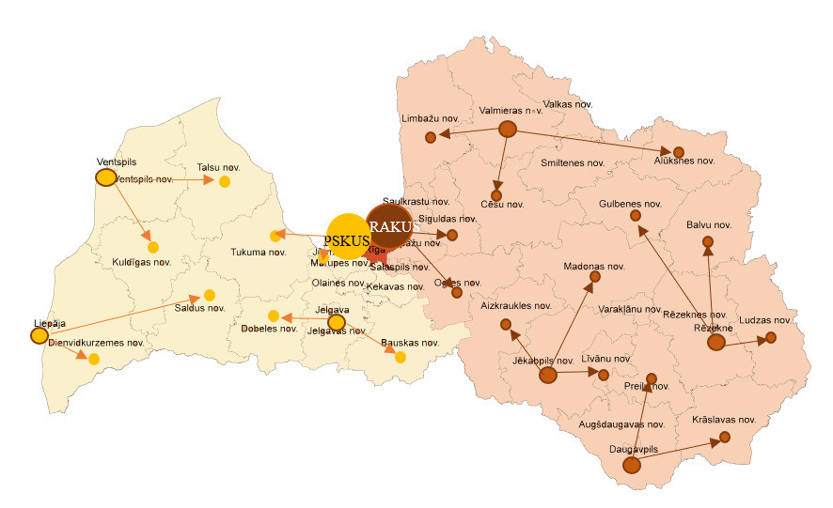

- Lai slimnīcu sadarbība būtu sekmīga un tajā līdzdarbotos pēc iespējas vairāk slimnīcu ar mērķi uzlabot veselības aprūpes pakalpojumu efektivitāti un pieejamību iedzīvotājiem, sadarbības tīkliem jāīsteno šādi principi:
  - vienotu veselības aprūpes pakalpojumu sniegšanas plānošanu un sniegšanu sadarbības teritorijā, pēc iespējas nedublējot sarežģīto veselības aprūpes pakalpojumu sniegšanu, nepieciešamības gadījumā pārvedot pacientu uz atbilstoša līmeņa slimnīcu.
  - sadarbību ārstniecības personāla, infrastruktūras un tehnoloģiju plānošanā un izmantošanā, nodrošinot pacientam nepieciešanā pakalpojuma pieejamību un efektivitāti;
  - konsultatīvu sadarbību un zināšanu pārnesi. Klīniskās universitātes slimnīcas sniedz konsultācijas un, nepieciešamības gadījumā saskaņo veicamos ārstēšanas pasākumus.
  - sekmēt izmaksu efektīvu resursu izmantošanu – pacients saņem savām vajadzībām nepieciešamo ārstēšanu savlaicīgi, attiecīgajā vietā, ar atbilstošu tehnoloģisko nodrošinājumu un attiecīgā kvalitātē.

Veselības aprūpes koordināciju nākotnē plānots veidot visā veselības aprūpes sistēmā un slimnīcu sadarbības tīkli nākotnē tiks paplašināti ar sadarbību ar primārās un sekundārās aprūpes līmeņiem.

V Finansiālā ietekme uz valsts un pašvaldību budžetiem

1. Aprēķinu metodika

- Lai nodrošinātu definēto prasību realizāciju slimnīcās, daļēji tika pārskatīts stacionāro veselības aprūpes pakalpojumu apmaksas modelis. Jaunie apmaksas principi iekļauj:
- slimnīcu personāla plānošanas pamatkritērijs slimnīcu uzņemšanas un stacionārajās nodaļās ir posteņu skaits.
- postenis ir 1 ārstniecības persona (ārsts, māsa, māsas palīgs u.c.), kura veic noteikta pacientu skaita aprūpi. Diennakts posteņa (24 stundas, 7 dienas nedēļā) darba nodrošināšanai nepieciešamas 4,7 slodzes, dienas postenim (8 stundas, 5 darba dienas) - 1 slodze.
- gultas dienu tarifa aprēķina metodikas maiņu – definējot konkrētu personālresursu attiecību pret pacientu skaitu noteiktu profilu gultās, kas paredz, ka slimnīcām, neatkarīgi no līmeņa, dienas laikā nodaļā ir jābūt pieejamam ārstējošajam ārstam (1 ārsts uz vidēji 6 – 10 pacientiem, atkarībā no profila), kā arī diennakti māsām (vidēji 6 - 10 pacientiem, atkarībā no profila) un ārstniecības un pacientu aprūpes atbalsta personām (5 – 16 pacienti uz vienu māsu palīgu, atkarībā no profila) (skat. 6.pielikuma);
- NMPUN darba nodrošināšanai nepieciešamā finansējuma pārrēķinu atbilstoši katrai slimnīcai noteiktajam posteņu skaitam. (skat. 4.pielikumu;
- observācijas nodaļu (pacientu līdz 24 stundu novērošanai) pārrēķins, lai nodrošinātu vienādus principus visās ārstniecības iestādēs (skat. 5.pielikumu);
- jauna maksājuma izdalīšanu – lai nodrošinātu dežūrārstu darbu slimnīcās (skat.4.pielikumu).

- Gultas dienu tarifa aprēķins. Izdalot 6 profilus, tika pievērsta uzmanība tam, lai apmaksātais ārstniecības personu skaits gultas dienas tarifā atbilstu pacientu profilam un nodrošināmajai ārstniecībai (skat. 3 tabulu):

3.tabula
Ārstniecības personu skaits pamatprofilos
Profils/Gultu skaits uz vienu ārstniecības personu | Ārsti | Ārstniecības un pacientu aprūpes personas | Ārstniecības un pacientu aprūpes atbalsta personas
ĶIRURĢIJA | 6 | 6 | 5
GINEKOLOĢIJA | 6 | 6 | 5
GRŪTNIEČU UN DZEMDĪBU APRŪPE | 20 | 2 | 16
PEDIATRIJA | 10 | 10 | 10
INTERNĀ MEDICĪNA | 10 | 10 | 10
TRAUMATOLOĢIJA | 6 | 6 | 6

- Ārstniecības personu un pacientu skaita attiecība aprēķinos tika pārvērsta kontaktlaika minūtēs, to integrējot līdzšinējā gultas dienu tarifu aprēķina formulā, kas noteikta Noteikumos Nr.555:
TC = VC (D + S + M + E) + FC (U + A + N)
VC – mainīgās izmaksas (tiešās izmaksas):
D – darba samaksa (ņemot vērā Noteikumos Nr. 555 noteikto mēneša vidējo darba samaksu un laika patēriņu konkrētā pakalpojuma nodrošināšanai. Vienas minūtes vērtība tiek noteikta mēneša vidējā darba samaksu dalot ar vidējo darba minūšu skaitu mēnesī (9600 min.) Katram maksājumam laika patēriņu nosaka pēc citas metodes. Manipulāciju tarifā laika patēriņš tiek noteikts atbilstoši asociāciju vai ārstniecības iestāžu sniegtai informācijai, fiksētos maksājumos tas tiek aprēķins atbilstoši slodzes apjomam, kas paredzēta attiecīgā pakalpojuma sniegšanai.);
S – valsts sociālās apdrošināšanas obligātās iemaksas (turpmāk - VSAOI);
M – pakalpojuma nodrošināšanai nepieciešamo ārstniecības līdzekļu (vienreizlietojamo medicīnisko ierīču un zāļu) izmaksas;
E – izdevumi, kas saistīti ar pacientu ēdināšanu. Šo elementu rēķina tikai gultasdienas tarifā un observācijas maksājumā;

FC – pastāvīgās izmaksas (netiešās izmaksas):
U – pieskaitāmās un netiešās ražošanas izmaksas (ar pacientu uzturēšanu saistītie izdevumi, pārējā personāla (izņemot administratīvā personāla un ar pacientu ēdināšanu saistītā personāla izmaksas) darba samaksa un valsts sociālās apdrošināšanas obligātās iemaksas, komunālie pakalpojumi, iekārtu un ēku remonts u.tml.); nosaka ar fiksētu koeficientu pret darba samaksu konkrētam veselības aprūpes pakalpojumam;
A – administratīvie izdevumi: darba samaksa administratīvajam personālam, valsts sociālās apdrošināšanas iemaksas, izdevumi par komandējumiem un citi izdevumi, kas saistīti ar administrāciju; nosaka ar fiksētu koeficientu pret darba samaksu konkrētam veselības aprūpes pakalpojumam;
N - ēku, būvju un pārējo pamatlīdzekļu nolietojums, ko nosaka ar fiksētu koeficientu pret darba samaksu konkrētam veselības aprūpes pakalpojumam.

Veselības aprūpes pakalpojumu izmaksās, aprēķinot pastāvīgo izmaksu elementu (N, U, A) vērtības, par pamatu tiek ņemti reģionālo daudzprofilu slimnīcu pārskati par faktisko līdzekļu izlietojumu iepriekšējā periodā un konkrētajā periodā pieejamie valsts budžeta līdzekļi veselības aprūpei. Netiešās izmaksas tiek noteiktas pret darba samaksas elementu, jo darba samaksas elementā ir iekļauts pakalpojuma sniegšanas ilgums. Jo ilgāku laiku tiek sniegts pakalpojums, jo lielākas citas ar pakalpojuma sniegšanu saistītās izmaksas.

- Papildus tarifā tiek paredzēts kontaktlaiks gadījumā, ja nepieciešams piesaistīt citus ārstus – konsultantus (vidēji 10 līdz 40 minūtes gultasdienā, atkarībā no profila), kā arī, tarifā iekļauti laboratorisko izmeklējumu un radioloģisko izmeklējumu, kas Manipulāciju sarakstā nav atzīmēti ar zvaigznīti, izdevumi.

- Pilnvērtīgs, sabalansēts un pacienta diagnozei atbilstošs uzturs ir neatņemama ārstniecības procesa sastāvdaļa. Diennakts stacionāro pakalpojumu apmaksas modelī gultas dienas tarifā jau vēsturiski ir ietverta apmaksa par izdevumiem, kas saistīti ar pacienta ēdināšanu. Šo izdevumu segšanai paredzētais finansējums vienā gultas dienā ir 3 eiro (trīs ēdienreižu nodrošināšanai) un apmaksājamā summa netiek pārskatīta atbilstoši faktiskajām izmaksām, jo tas rada papildus finanšu ietekmi uz valsts budžetu.

- Analizējot ārstniecības iestāžu faktiskās izmaksas secināms, ka šī brīža tarifs – 3,00 EUR par gultas dienu, nesedz pat neapstrādātu pārtikas produktu cenu, jo izmaksas uz pacientu dienā variē no 5 līdz pat 11 eiro.

- Ne mazāk svarīgas ir ar ēdināšanu saistīto normatīvo aktu izmaiņas, kas nosaka konkrētas normas, attiecīgi paaugstinot ārstniecības iestāžu izmaksas uz pacientu ēdināšanu (Ministru kabineta 2012.gada 13.marta noteikumi Nr. 172 “Noteikumi par uztura normām izglītības iestāžu izglītojamiem, sociālās aprūpes un sociālās rehabilitācijas institūciju klientiem un ārstniecības iestāžu pacientiem”. Šobrīd tie nosaka, ka pacienti jāēdina 4 reizes dienā (brokastis, pusdienas, launags un vakariņas). Ministru kabineta noteikumi nosaka arī pārtikas produktu daudzumu normas.

- 2017.gada 20.jūnijā stājās spēkā Ministru kabineta noteikumi Nr. 353 “Prasības zaļajam publiskajam iepirkumam un to piemērošanas kārtība”, kas nosaka prasības un kritērijus arī pārtikas un ēdināšanas pakalpojumiem. Atbilstoši noteikumiem iepirkuma noteicošais faktors vairs nav tikai zemākā cena, bet arī iegādāto preču ietekme uz vidi visā to aprites ciklā (ražots atbilstoši bioloģiskās lauksaimniecības metodēm, utt.). Ņemot vērā iepriekš minēto, gultas dienā iekļautā samaksa par viena pacienta ēdināšanas izdevumiem šobrīd mainīta no 3 uz 7 eiro.

- Lai nodrošinātu kvalitatīvu veselības aprūpi, pārrēķinot gultasdienas tarifā iekļautās izmaksas, veikts pakalpojuma nodrošināšanai nepieciešamo ārstniecības līdzekļu izmaksu pārrēķins atbilstoši ārstniecības iestāžu faktiskajiem izdevumiem.

- NMPUN darba nodrošināšanai nepieciešamā finansējuma pārrēķins. Lai nodrošinātu kvalitatīvu aprūpi neatliekamās situācijās, tika definēts minimālais ārstu skaits, kas sniedz neatliekamo palīdzību NMPUN atkarībā no ārstniecības iestādē noteiktajiem profiliem (skatīt 1.pielikumu).

- NMPUN aprēķins ietver:
- ārstu atalgojumu, t.sk. piemaksu par nakts stundām, samaksu brīvdienās un svētku dienās kā arī nosakot riska piemaksu. Šī pozīcija tiek rēķināta atbilstoši katrai iestādei 1. pielikumā definētajam ārstu skaitam, kas noteikta balstoties slimnīcai deleģētajos profilos un specializācijā;
- māsu atalgojumu, t.sk. piemaksu par nakts stundām, samaksu brīvdienās un svētku dienās kā arī nosakot riska piemaksu. Māsu vai ārsta palīgu posteņu skaits noteikts 1:1 ārstu posteņu skaitam, ņemot vērā, ka radiologam ir radiologa asistents/radiogrāfers un ginekologam, dzemdību speciālistam ir vecmāte. Klīnisko universitāšu slimnīcās māsu attiecība pret ārstiem ir 1,5 : 1, savukārt VSIA “Bērnu klīniskā universitātes slimnīca 1,7:1. Papildus ārstniecības iestādēm, kur jānodrošina radiologa dežūras tiek paredzēta radiologa asistenta dežūru apmaksa, kā arī, iestādēm, kas nodrošina dzemdību palīdzību, aprēķinos tiek iekļautas vecmāšu dežūras;
- ārstniecības un pacientu aprūpes atbalsta personu atalgojumu, t.sk. par nakts stundām, samaksu brīvdienās un svētku dienās, kā arī nosakot riska piemaksu. Ārstniecības un pacientu aprūpes atbalsta personu skaits noteikts 1 : 1 pret māsu posteņu skaitu, izņemot VSIA “Bērnu klīniskā universitātes slimnīca”, kur māsu un ārstu palīgi ir 0.85 uz vienu māsu;
- fiksēto maksājumu par katra ārsta posteņa kabinetu, t.sk. ārstniecības līdzekļu izmaksas un netiešās izmaksas.

- Aprēķinot atalgojuma sadaļu, par pamatu tiek ņemta Noteikumos Nr. 555 noteiktā mēneša vidējā darba samaksa, taču visām trīs klīniskās universitātes slimnīcām, VSIA “Traumatoloģijas un ortopēdijas slimnīca” un SIA “Rīgas Dzemdību nams”, kas galvenokārt specializējas sarežģītāku pacientu ārstēšanā un tajās ir lielāka pacientu intensitāte, atalgojuma sadaļa palielināta par 30% pievienojot NMPUN darba intensitātes koeficientu.

- Observācijas nodaļu (pacientu līdz 24 stundu novērošanai) pārrēķins. Līdzšinējā piemaksa par observācijas nodrošināšanu tika ikgadēji saglabāta vēsturiskajā apmērā un tās aprēķins netika aktualizēts ņemot vērā reālā laika datus. Pēdējo gadu laikā slimnīcas ir pierādījušas observācijas nodaļu nozīmīgumu veselības aprūpes sistēmā.

- Observācijas nodaļas ļauj novērst nevajadzīgas hospitalizācijas, tādejādi pacientu novirzot tālākai ambulatorai ārstēšanai, kas ir ekonomiski daudz izdevīgāk nekā pacientu stacionēšana, kā arī ļauj pacientam turpināt ārstēšanu viņam draudzīgā un pazīstamā vidē.

- Lai nodrošinātu observācijas maksājumu atbilstoši faktiskajām izmaksām, tas ir aprēķināts ņemot vērā šādas pozīcija:
- māsu atalgojumu, t.sk. piemaksu par nakts stundām, samaksu brīvdienās un svētku dienās kā arī nosakot riska piemaksu. Ņemot vērā, ka māsu attiecība pret pacientu skaitu ir 1:6;
- ēdināšanas izmaksas 2 ēdienreizei uz pacientu, saprotot, ka pacients observācijas nodaļā var pavadīt līdz pat 24 stundām;
- ārstniecības materiālu izmaksas, t.sk. medikamentu izmaksas.

- Observācijas maksājums noteikts katrai iestādei individuāli balstoties uz 2022.gadā iestādē observēto pacientu skaitu.

- Dežūrārstu darba nodrošināšana. Iepriekš minētie maksājumi paredzēti ārsta darba laika apmaksai pa dienu nodaļās (caur gultas dienas tarifu) un ārstu dežūru nodrošināšanai NMPUN, taču lai nodrošinātu ārstu speciālistu dežūras nodaļās nakts stundās un brīvdienās, diskusijās ar nozares speciālistiem, pieņemts lēmums izveidot atsevišķu maksājuma pozīciju dežūrārstu darba nodrošināšanai.

- Dežūrārstu aprēķinā ietverts ārstu un māsas atalgojums ar proporciju ārsts : māsa 1:1 atalgojums par darba stundām no plkst.16:00 līdz plkst. 8:00 kā darba dienās, tā nedēļas nogalēs un svētku dienās, t.sk. nakts stundu darbs un riska piemaksa. Dežūrārstu skaits pa specialitātēm noteikts 1.pielikumā atbilstoši katrai iestādei noteiktajiem profiliem.

2. Ārstniecības iestāžu finansējuma pārrēķins.

- Atbilstoši jauno gultas dienu tarifiem veikts ārstniecības iestāžu plānotā finansējuma pārrēķins pakalpojumus iedalot pēc profiliem, t.sk. gan diagnozēm saistīto grupu pakalpojumos (turpmāk – DRG), gan iezīmēto pakalpojumu tarifos. Kā arī, ņemot vērā, ka iezīmēto pakalpojumu programmu gadījumu tarifu aprēķins līdz šim balstīts galvenokārt 2009.gada datos, veikts programmu pārrēķins uz 2022.gada datiem (izņemot psihiatrijas un narkoloģijas programmas, kur saglabāts aprēķins uz iepriekšējiem datiem).

- Finansējuma aprēķins pa pakalpojumiem ārstniecības iestādēm veidots pēc vienādiem principiem, paredzot, ka vienā profilā ietilpstošu pakalpojumu tarifa aprēķinā iekļauts visām iestādēm vienāds konkrētā profila gultas dienas tarifs. Taču DRG pakalpojumos saglabājot individuālus veiktā darba indeksus (CMI) katrai iestādei, kas nosaka samaksu par vienu DRG pacientu ņemot vērā to cik sarežģīti pacienti ir konkrētajā ārstniecības iestādē.

- Papildus, ņemot vērā, ka valsts teritorijā ir tikai viena ārstniecības iestāde, kas sniedz terciāro palīdzību bērniem, un saprotot to, ka katru bērnu pavada vismaz viens vecāks vai aizbildnis, aprēķinot VSIA “Bērnu klīniskā universitātes slimnīca” DRG maksājumu, viena pacienta gadījuma apmaksai tiek piemērots intensitātes koeficientu.

- Pamatojoties uz jaunajiem principiem finansējuma aprēķina metodikā pa ārstniecības iestādēm, indikatīvais papildus nepieciešamais finansējums stacionāro ārstniecības pakalpojumu apmaksai 2024.gadam un turpmāk ik gadu – 79 862 469 eiro (3., 4., 5., 6.pielikums).

- Metodisko vadības centru izveidei papildus nepieciešamais finansējums 2024.gadam un turpmāk ik gadu – 3 501 607 eiro. Papildus finansējuma pieprasījums iesniegts prioritāro pasākumu pieteikumā 2024. – 2026. gadam atbilstoši likumprojekta “Par valsts budžetu 2024. gadam un budžeta ietvaru 2024., 2025. un 2026. gadam” izstrādes procesam (29_01_P “Veselības aprūpes pakalpojumu pieejamības un kvalitātes uzlabošana”).

- Pavisam kopā informatīvā ziņojuma par izmaiņām slimnīcu tīklā iekļauto pasākumu īstenošanai papildus 2024. gadā un turpmāk ik gadu nepieciešami 83 364 076 eiro.

- Jautājums par papildu valsts budžeta līdzekļu piešķiršanu informatīvā ziņojuma projektā paredzēto pasākumu īstenošanai 2024.gadam un turpmāk ik gadu skatāms Ministru kabinetā likumprojekta par valsts budžetu kārtējam gadam un vidēja termiņa budžeta ietvaru sagatavošanas un izskatīšanas procesā kopā ar visu ministriju un centrālo valsts iestāžu iesniegtajiem prioritāro pasākumu pieteikumiem atbilstoši valsts budžeta finansiālajām iespējām.

VI Turpmākā rīcība

Pamatojoties uz iepriekš minēto, Veselības ministrija izvirza šādus uzdevumus:
- veikt grozījumus Ministru kabineta 2018.gada 28.augusta noteikumos Nr.555 “Veselības aprūpes pakalpojumu organizēšanas un samaksas kārtība”, paredzot pārejas periodu līdz 2024.gada 1.aprīlim, lai ieviestu vienotas prasības un kvalitātes rādītājus slimnīcu darbības pamatprofilos;
- veikt grozījumus Ministru kabineta 2009.gada 20.janvāra noteikumos Nr.60 “Noteikumi par obligātajām prasībām ārstniecības iestādēm un to struktūrvienībām” līdz 2024.gada 29.decembrim, lai papildinātu prasības stacionārajām ārstniecības iestādēm un Neatliekamās medicīnas un pacientu uzņemšanas nodaļām t.sk. nosakot obligātās prasības akūtai rehabilitācijai;
- augstskolām nodrošināt visu pamatspecialitāšu rezidentu apmācību kādā no rezidentūras apmācības posmiem (piemēram, rotāciju ciklu ietvaros, dežūrās) reģionālajās ārstniecības iestādēs atbilstoši iestāžu pieprasījumam līdz 2024.gada 30 septembrim;
- noteikt pēdējo gadu rezidentu lomu un kompetenci veselības aprūpes pakalpojumu nodrošināšanā līdz 2024.gada 30 septembrim;
- izstrādāt normatīvo regulējumu metodisko vadības institūciju un slimnīcu sadarbības teritorijām līdz 2024.gada 1.aprīlim;
- stiprināt ambulatoro aprūpi slimnīcās, kurās stacionārā veselības aprūpi noteiktos profilos plānots pārtraukt, attīstot dienas stacionāra pakalpojumus un pārvirzot finansējumu no stacionārās veselības aprūpes pakalpojumu apmaksu uz ambulatoro veselības aprūpi;
- turpināt darbu pie māsu un ārstu skaita attiecības pārskatīšanas, tai skaitā veselības aprūpes pakalpojumu apmaksas sistēmas ietvaros, paredzot plašāku māsu vai/un ārsta palīgu iesaisti ārstēšanas procesā, tiecoties uz ES vidējo rādītāju māsu ārstu skaita attiecībā (2020.gadā ES valstu vidējais rādītājs bija 2,2), sākot ar 2024.gada 29.decembri un pastāvīgi;
- uzsākt metodiskās vadības institūciju izveidi kvalitātes prasību stacionāro veselības aprūpes pakalpojumu pamatprofilos pilnveidei;
- uzsākt diskusiju ar nozares speciālistiem par klīnisko rezultātu standartu definēšanu, ieviešanas gaitu, izstrādāt slimnīcu snieguma rādītāju uzskaites un novērtēšanas metodoloģijas, kā arī uzraudzības kārtības, ietverot iesaistīto institūciju atbildību (līdz 2023.gada beigām), indikatoru uzskaiti un aprobāciju slimnīcās uzsākot ar 2024.gadu;
- organizēt apmācības stacionārajām ārstniecības iestādēm un ģimenes ārstu praksēm, lai izskaidrotu PNP principus. Plānots rīkot regulāras sanāksmes ar slimnīcām, lai pārrunātu šo principu ieviešanu, kā arī risinātu problēmas, kas rodas nodrošinot neatliekamās palīdzības sniegšanu;
- pilnveidot esošo slimnīcu sadarbības tīklu, iesaistot Vides aizsardzības un reģionālās attīstības ministriju un plānošanas reģionus slimnīcu tīkla reģionos izvērtēšanā un uzlabošanā, tīkla pilnveides procesu saskaņojot ar plānošanas reģionu attīstības plānošanas dokumentiem. Pakāpeniski ieviešot sadarbības principus un stiprinot klīnisko universitāšu un reģionālo slimnīcu lomu sadarbības tīkla ietvaros, nodrošināt augstāka līmeņa slimnīcu konsultācijas zemāka līmeņa slimnīcām, attīstot attālinātos veselības aprūpes pakalpojumus (telemedicīnu);
- pilnveidot apmaksas nosacījumus stacionārajām ārstniecības iestādēm, lai veicinātu kvalitatīva un droša pakalpojuma sniegšanu;
- līdz 2029.gada 30.decembrim turpināt darbu digitalizācijas ieviešanā ārstniecības iestādēs, lai radītu pēc vienotiem standartiem visām ārstniecības iestādēm pieejamu pacientu elektronisko medicīnas datu bāzi, pakāpeniski veicot veselības datu digitalizāciju.

Veselības ministre L. Meņģelsone

Sanda Lejniece 67876091
Sanda.lejniece@vm.gov.lv

EK, 2021. Valsts veselības profils 2021, https://health.ec.europa.eu/system/files/2022-01/2021_chp_lv_latvian.pdf;
OECD, Health at a Glance: Europe 2022;
Stratēģijas izstrādi paredz arī Latvijas Atveseļošanas un noturības mehānisma plāns, reformu un investīciju virziena 4.2. “Cilvēkresursu nodrošinājums un prasmju pilnveide” ietvaros.
Ministru kabineta 2009.gada 20.janvāra noteikumi Nr.60 “Noteikumi par obligātajām prasībām ārstniecības iestādēm un to struktūrvienībām”.
Pasaules banka 2016.gada ziņojums “Latvijas veselības aprūpes infrastruktūras ģenerālplānu 2016 – 2025.gadam”
Pieejams: https://www.vmnvd.gov.lv/lv/hospitalizacijas-plans
2022.gadā SIA “Jelgavas pilsētas slimnīca” pediatrijas profils, atbilstoši VOMK lēmumam bija slēgts COVID-19 pacientu ārstēšanas nodrošināšanai.
Fertīlā vecuma sieviete ir sieviete vecumā no 15 līdz 49 gadiem 11 mēnešiem 30 dienām (avots: https://www.spkc.gov.lv/sites/spkc/files/data_content/mates_un_berna_veselibas_aprupe_terminu_skaidrojumi_20081.pdf )
Latvijas veselības aprūpes infrastruktūras ģenerālplānu 2016 – 2025.gadam, Pasaules Banka, 2016
OECD, Health System Performance Assessment, https://www.oecd.org/health/health-system-performance-assessment.htm
Donabedian A. Evaluating the quality of medical care. Milbank Memorial Fund Q. 1966;44(3)(suppl):166‐206. Reprinted in Milbank Q. 2005;83(4):691‐729.
Ministru kabineta 2012.gada 3. aprīļa noteikumu Nr.241 “Slimību profilakses un kontroles centra nolikums” 3.6., 3.9.punkti.
MK 07.08.2017. rīkojums Nr. 394 "Par konceptuālo ziņojumu "Par veselības aprūpes sistēmas reformu""

